МИНИСТЕРСТВО ПРИРОДНЫХ РЕСУРСОВ И ЭКОЛОГИИ
КРАСНОЯРСКОГО КРАЯ
КРАЕВОЕ ГОСУДАРСТВЕННОЕ КАЗЕННОЕ УЧРЕЖДЕНИЕ
ДИРЕКЦИЯ ПО ОСОБО ОХРАНЯЕМЫМ ПРИРОДНЫМ ТЕРРИТОРИЯМ КРАСНОЯРСКОГО КРАЯ

МАТЕРИАЛЫ
комплексного экологического обследования участка территории в Туруханском районе Красноярского края, обосновывающие придание ему правового статуса особо охраняемой природной территории краевого значения – государственного биологического заказника краевого значения
«Канготовские протоки»
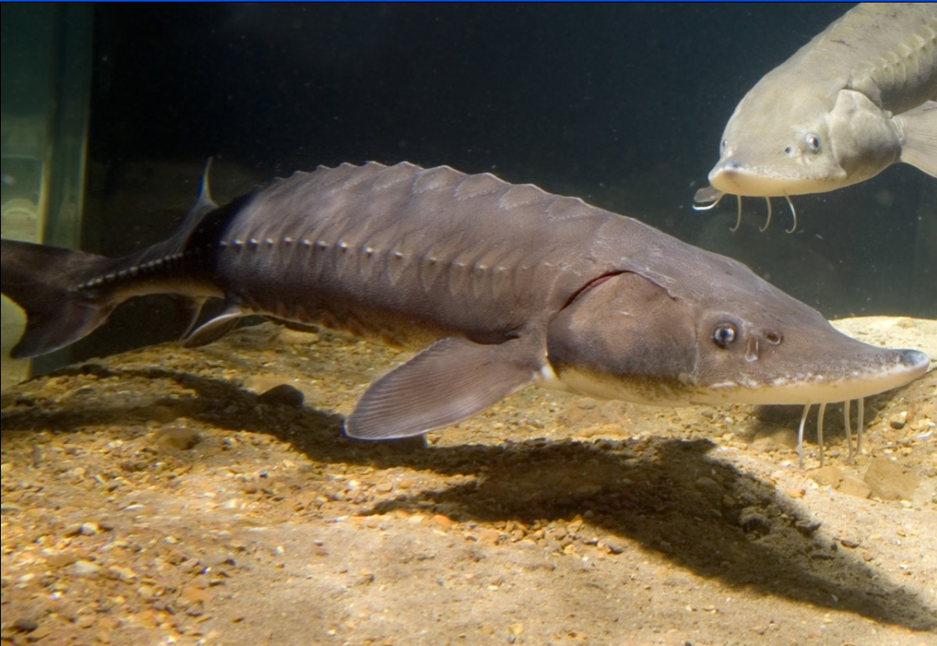

Красноярск 2017
СОДЕРЖАНИЕ

№ | Разделы | Стр.
 | Введение | 4
1. | Актуальность организации ООПТ | 5
2. | Действующие и планируемые к организации ООПТ в Туруханском районе | 7
3. | Природно-климатическая характеристика Туруханского района | 10
4. | Краткая социально-экономическая характеристика Туруханского района | 12
5. | Результаты комплексного экологического обследования участков территории проектируемой ООПТ | 14
5.1. | Методы исследований | 14
5.2. | Характеристика флоры и растительности. Редкие и находящиеся под угрозой исчезновения виды растений | 15
5.3. | Состояние объектов животного мира. Редкие и находящиеся под угрозой исчезновения виды животных | 19
5.4 | Факторы, оказывающие негативное воздействие на природные комплексы проектируемой территории | 29
6. | Обоснование границ и режима охраны проектируемой ООПТ | 31
7. | Оценка воздействия проектируемой деятельности на окружающую среду | 34
 | Заключение | 36
 | Список использованной литературы | 37
 | Приложения | 41
 | Приложение 1. Проект постановления Правительства Красноярского края «О создании особо охраняемой природной территории – государственного биологического заказника краевого значения «Канготовские протоки» | 42
 | Приложение 2. Карта-схема месторасположения проектируемого заказника, масштаб 1:500 000 | 48
 | Приложение 3. Карта-схема месторасположения проектируемого заказника на лесной карте, масштаб 1:100 000 | 49
 | Приложение 4. Согласование департамента по недропользованию по Центрально-Сибирскому округу (Центрсибнедра) от 26.10.2016  № 11-13/5010 | 50
 | Приложение 5. Согласование министерства лесного хозяйства Красноярского края от 10.11.2016 № МЛХ/5-4655 | 51
 | Приложение 6. Согласование министерства природных ресурсов и экологии Красноярского края от 27.03.2017 № МПР/7-2951 | 52
 | Приложение 7. Согласование министерства природных ресурсов и экологии Красноярского края от 05.09.2016 № МПР/7-24160 | 53
 | Приложение 8. Согласование агентства по развитию северных территорий и поддержке коренных малочисленных народов Красноярского края  от 26.10.2016 № 76-0520 | 58
 | Приложение 9. Согласование Уполномоченного по правам коренных малочисленных народов Красноярского края от 28.03.2017 № 748 | 59
 | Приложение 10. Согласование федерального агентства по рыболовству Енисейское территориальное управление от 30.03.2017 № 08/891 | 60
 | Приложение 11. Объявление об общественных обсуждениях в газете Туруханского района «Маяк севера» от 23.08.2016 № 43 | 66
 | Приложение 12. Объявление об общественных обсуждениях в краевой газете «Наш Красноярский край» от 24.08.2016 № 62 | 67
 | Приложение 13. Письмо Главе Туруханского района о проведении общественных обсуждений по организации государственного биологического заказника «Канготовские протоки» в Туруханском районе от 26.07.2016 № 521/1-04 | 68
 | Приложение 14. Письмо Главы Верхнеимбатского сельсовета с предложениями к проекту Положения о государственном биологическом заказнике краевого значения «Канготовские протоки» от 20.09.2016 № 482 | 75
 | Приложение 15. Обращение жителей д. Сургутиха к Главе Туруханского района | 76
 | Приложение 16. Обращение жителей д. Сургутиха к директору КГКУ «Дирекция по ООПТ» | 77
 | Приложение 17. Протокол общественных обсуждений с листами регистрации участников общественных обсуждений от 27.09.2016 | 79
 | Приложение 18. Письмо Главе Туруханского района с пояснениями после общественных обсуждений от 05.10.2016 № 1122/05-07 | 90
 | Приложение 19. Письмо Главы Туруханского района о проведении повторных общественных обсуждений от 18.10.2016 № 01-32/6384 | 93
 | Приложение 20. Проект Положения направленный на вторые общественные обсуждения | 95
 | Приложение 21. Объявление об общественных обсуждениях в газете Туруханского района «Маяк севера» от 20.12.2016 № 68 | 102
 | Приложение 22. Объявление об общественных обсуждениях в краевой газете «Наш Красноярский край» от 23.12.2016 № 96 | 103
 | Приложение 23. Обращение жителей д. Сургутиха к Главе Туруханского района | 105
 | Приложение 24. Протокол общественных обсуждений с листами регистрации участников общественных обсуждений от 15.02.2017 | 106
 | Приложение 25. Письмо Главе администрации Туруханского района с скорректированным с учетом мнения местного населения проектом Положения после вторых общественных обсуждений от 04.04.2017  № 212/1-04 | 115
 | Приложение 26. Проект Положения направленный на согласование администрации Туруханского района | 116
 | Приложение 27. Согласование администрации Туруханского района от 11.04.2017 № 01-16/1226 | 123
 | Приложение 28. Экспликация земель проектируемого заказника | 124

ВВЕДЕНИЕ

Комплексное экологическое обследование участка Туруханского муниципального района выполнено в рамках реализации мероприятий в области охраны окружающей среды и экологической безопасности в соответствии с постановлением Правительства Красноярского края от 30.09.2013 № 512-п «Об утверждении государственной программы Красноярского края «Охрана окружающей среды, воспроизводство природных ресурсов».
Целью работы явилась подготовка проектных материалов для организации особо охраняемой природной территории краевого значения (далее – ООПТ) – государственного биологического заказника «Канготовские протоки», предназначенного для сохранения и восстановления численности популяций сибирского осетра, стерляди, нельмы, тайменя и муксуна, а также для защиты важного пункта остановки птиц во время миграций.
Исходя из поставленной цели, задачами мероприятия были определены:
– сбор и анализ литературных и фондовых материалов о территории проектируемой ООПТ;
– проведение полевых исследований, подготовка материалов комплексного экологического обследования участков территории;
– проведение мероприятий по учету общественного мнения;
– согласование проектных материалов с органами местного самоуправления Туруханского района.
При обосновании необходимости организации ООПТ использованы фондовые материалы ФГБНУ «НИИЭРВ», в том числе ихтиологические исследования, проведенные в 1990 году в районе Канготовских проток старшим научным сотрудником, д.б.н. Заделёновым В.А., научным сотрудником, к.б.н. Гадиновым А.Н. и младшим научным сотрудником Сухих Ю.Е.
Материалы состоят из текстовой и графической частей. Текстовая информация выполнена в виде очерка, состоящего из 7 разделов, введения, заключения, списка источников литературы и приложений. Графические материалы подготовлены с использованием специализированных программ ArGis и Mapinfo, с нанесением границ заказника на топографическую и лесную карты.

1. АКТУАЛЬНОСТЬ ОРГАНИЗАЦИИ ООПТ

Благодаря выраженной вдоль р. Енисея широтной зональностью, Красноярский край отличается высоким разнообразием природных экосистем.
Стратегией социально-экономического развития Сибири до 2020 года, утвержденной распоряжением Правительства РФ от 05.07.2010 № 1120-р, Красноярский край отнесен к зонам стратегических интересов Российской Федерации. В макрорайонах края планируется осуществление крупных инвестиционных проектов, в том числе: освоение новых месторождений полиметаллических руд и углеводородов, развитие цветной металлургии в Северном макрорайоне.
Угрозы сохранению ландшафтного и биологического разнообразия края связаны, в основном, с побочными аспектами его экономического развития:
разрушением естественных местообитаний животных в результате добычи полезных ископаемых и размещения производств по их обогащению;
увеличением загрязнения компонентов природной среды в связи с развитием промышленности, топливно-энергетического комплекса и ростом населения;
чрезмерной эксплуатации охотничьих и водных биологических ресурсов.
В сложившихся условиях не вызывает сомнения необходимость расширения сети ООПТ, обеспечивающей сохранение природного наследия и устойчивость экономического потенциала региона. Развитие региональных систем ООПТ Экологической доктриной Российской Федерации отнесено к числу основных направлений осуществления государственной политики в области экологии. Стратегией экономического развития Сибири к приоритетным направлениям развития регионов отнесены в том числе: воспроизводство водных биоресурсов в естественных водных системах, а также рациональное использование природных ресурсов как компонентов окружающей природной среды.
В соответствии с государственной программой Российской Федерации «Охрана окружающей среды на 2012 – 2020 годы», утвержденной постановлением Правительства РФ от 15.04.2014 № 326, площадь ООПТ в Красноярском крае к 2020 году должна быть увеличена до 7,6 %. Для выполнения поставленных задач разработана Концепция государственной политики Красноярского края в области экологической безопасности и охраны окружающей среды, утвержденная Указом Губернатора края от 25.11.2013 № 225-уг.
Наиболее уязвимым элементом экологических систем Красноярского края, требующим пристального внимания, являются редкие и находящиеся под угрозой исчезновения виды рыб. В Красную книгу Красноярского края в соответствии с постановлением Правительства от 28.03.2012 № 130-п включены 4 вида рыб: валек обыкновенный (популяция бассейна р. Туба), стерлядь (ангарская и обская популяции), осетр сибирский (обская и пясинская популяции), ленок (популяция обитающая в верховьях р. Чулым, бассейна Оби).
По ресурсным оценкам НИИЭРВ (г. Красноярск) положительной динамики численности редких и наиболее ценных в хозяйственном отношении представителей ихтиофауны не наблюдается. Одной из причин сложного положения осетровых и других рыб является недостаточная охрана критически важных мест их обитания. Вместе с тем, ООПТ регионального значения, функционирование которых связано с сохранением водных биологических ресурсов, в бассейне среднего течения Енисея отсутствуют.
Организация ООПТ на Среднем Енисее в районе Канготовских проток имеет значительную историю. Проведение соответствующих работ было предусмотрено Схемой развития и размещения ООПТ в Красноярском крае на период до 2015 года, утвержденной постановлением Совета администрации Красноярского края от 02.11.2006 № 341-п. Целями организации экологического резервата были определены: сохранение и восстановление численности ценных видов рыб – осетра, стерляди, нельмы, тайменя и муксуна, защита критически важных мест их обитания, а также охрана промежуточного пункта остановки птиц во время миграций.
Обосновывающими материалами Схемы-2015 к ООПТ предложено отнести акваторию р. Енисей, протоки, устьевые участки рек Чировая, Артюгина, Петрова, Мангутиха, более мелкие речки и ручьи, 4 острова, 62 озера (из них 27 проточных), а также земли лесного фонда Туруханского лесничества Верхнеимбатского участкового лесничества в кварталах № 55ч, 75ч, 95ч-97ч, 118ч, 156ч. Общая площадь объекта определена в 175,6 тыс. га, в том числе: 18,6 тыс. га акватории Енисея, 4,4 – болот и озер, 9,4 – березняков, 38,4 – кедровников, 104,8 тыс. га – лугово-кустарниковых сообществ речных долин.
В связи с высокой экологической ценностью указанных местообитаний животных, организация ООПТ в границах этого участка предусмотрена Схемой территориального планирования Туруханского района, утвержденной решением районного Совета народных депутатов от 24.11.2010 № 7-77, а также включена в проект Концепции развития и размещения ООПТ в Красноярском крае на период до 2030 года, подготовленный в 2016 году во исполнение решений Правительства РФ и Красноярского края.

2. ДЕЙСТВУЮЩИЕ И ПЛАНИРУЕМЫЕ К ОРГАНИЗАЦИИ ООПТ В
ТУРУХАНСКОМ РАЙОНЕ

В настоящее время на территории Туруханского района функционируют 9 ООПТ, в том числе: 2 ООПТ федерального значения, 4 ООПТ регионального значения и 3 ООПТ местного значения (таблица 1). Общая площадь действующих ООПТ составляет 1 322,3 тыс. га, что составляет 6,3% от территории района. На долю ООПТ регионального значения приходится меньше 0,6%
Таблица 1
Перечень
ООПТ, действующих на территории Туруханского района

№ | Наименование ООПТ |  | Площадь, тыс. га |  | Нормативный документ | Цель организации
 |  |  | всего | в районе
Федеральные ООПТ
1. | Государственный биосферный заповедник «Центральносибирский» |  | 1019,9 | 425,4 | Постановление Совета Министров РСФСР от 09.01.1985 № 7 | Сохранение и изучение наземных и водных природных комплексов среднетаежной Сибири, ландшафтов поймы и долины Енисея, самой реки и ее притоков
2. | Государственный эколого-этнографический заказник «Елогуйский» |  | 747,6 | 747,6 | Решение испол кома Красноярского краевого совета народных депутатов от 14.01.1987 № 5 | Охрана экосистем средней тайги в бассейне р. Елогуй для сохранения культурного наследия и среды обитания коренных народов Севера
Всего федеральные: |  |  | 1767,5 | 1173,0
Региональные ООПТ
3. | Государственный природный заказник «Туруханский» |  | 126,9 | 126,9 | Решение исполкома Красноярского крайсовета от 05.03.1981 № 81 | Сохранение и восстановление численности редких и исчезающих видов животных и растений, охрана и воспроизводство охотничьих ресурсов, а также охраны мест их обитания
Государственные памятники природы
4. | ЛМК «Ледяная гора» |  | 1,7 | 1,7 | Постановление Закон. Собрания Красноярского края от 29.03.1995 № 5-116-п | Сохранение природного комплекса, включающего мощную пластовую залежь подземного реликтового льда, и полигона для стационарных научно-исследовательских работ
5. | Музей вечной мерзлоты |  | 0,003 | 0,003 | Постановление Закон. Собрания Красноярского края от 29.03.1995 № 5-116-п | Сохранение уникального геолого-географического объекта, имеющего научную, культурно-познавательную и эстетическую ценность
6. | Сосновый бор в бассейне р. Байкалиха |  | 0,1 | 0,1 | Решением исполкома крайсовета от 21.09.1981 № 404 | Сохранение самого северного соснового бора естественного происхождения на территории Красноярского края, имеющего экологическую и научную ценность
Итого памятники природы: |  |  | 1,8 | 1,8
Всего региональные: |  |  | 128,7 | 128,7
Местные ООПТ
7. | Природные долинные комплексы р. Северная | 6,8 |  | 6,8 | Решение Туруханского районного Совета депутатов от 18.05.2013 № 24-352 | Сохранение природных ландшафтов, охрана и воспроизводство охотничьих ресурсов, редких и исчезающих животных и растений; сохранение культурно-исторических основ традиционного природопользования КМНС
8. | Природные долинные комплексы р. Фатьяниха | 7,8 |  | 7,8 | Решение Туруханского районного Совета депутатов от 18.05.2013 № 24-351
9. | Природные долинные комплексы р. Сухая Тунгуска | 6,0 |  | 6,0 | Решение Туруханского районного Совета депутатов от 18.05.2013 № 24-350
Всего местные: |  | 20,6 |  | 20,6
Всего действующие: |  | 1 916,8 |  | 1 322,3

В качестве территорий, перспективных для организации ООПТ регионального значения, в Туруханском районе на период до 2030 года рассматриваются три объекта (таблица 2).
Таблица 2
Перечень
территорий, перспективных для создания ООПТ регионального значения

№ | Наименование ООПТ | Площадь, тыс. га | Цель организации
1. | Государственный заказник «Канготовские протоки» | 175,0 | Сохранение и восстановление популяций сибирского осетра, стерляди, тайменя, нельмы, и муксуна, мест их нереста и нагула.  Охрана промежуточного пункта остановки птиц во время миграций.
2. | Государственный заказник «Вороговские острова» | 36,0 | Сохранение местообитаний осетра, стерляди, нельмы и тайменя. Защита коренных еловых, пихтовых и кедровых насаждений II и III класса бонитета в зоне средней тайги.
3. | Государственный заказник «Озеро Маковское» | 19,0 | Сохранение нерестилищ, мест нагула и зимовальных ям сига-мончегора.
Всего : |  | 230,0

Таким образом, максимальный прирост площадей ООПТ в Туруханском районе к 2030 году может достигнуть 17,4 % к уровню 2016 года.
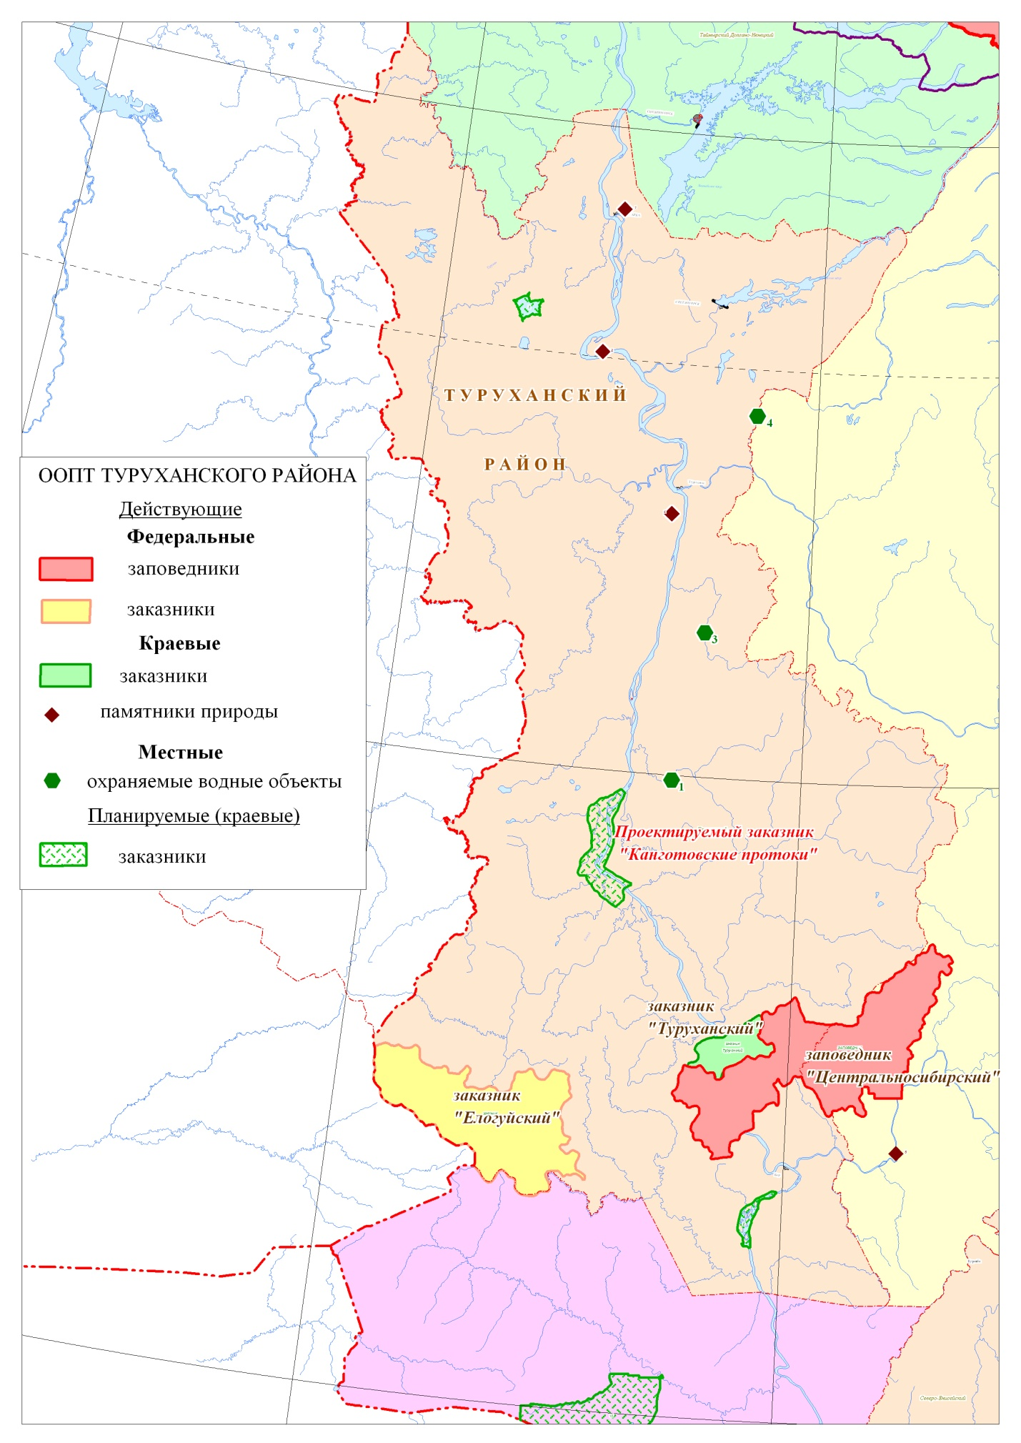

Рис. 1 Обзорная схема размещения действующих и планируемых к организации ООПТ в Туруханском районе
3. ПРИРОДНО-КЛИМАТИЧЕСКАЯ ХАРАКТЕРИСТИКА ТУРУХАНСКОГО РАЙОНА

Туруханский район – крупнейший административный район Красноярского края, занимает около 21 119 тыс. га. Его протяженность с юга на север – более тысячи км. Самая южная точка находится на широте 60^{о} 50“ с.ш. Самая северная – далеко за Полярным кругом, на широте
68^{о} 20“ с.ш. Район расположен в бассейне реки Енисей на стыке двух физико-географических стран. Левобережный участок занимает восточную окраину Западно-Сибирской равнины, восточный находится на относительно небольшом участке Среднесибирского плоскогорья.

Рельеф
Район экологического обследования расположен на стыке двух тектонических структур: Западно-Сибирской плиты и Сибирской платформы. Фундамент Сибирской платформы сложен архейскими и протерозойскими складчатыми комплексами и имеет расчленённый рельеф.
Восточную часть района занимает северо-западная часть Среднесибирского плоскогорья, средняя высота которого составляет 500-700 м. Отличительной чертой является сочетание преимущественно плоского или пологоволнистого ступенчатого рельефа междуречий с глубоко врезанными крутосклоновыми долинами рек.
Западная часть района представлена северо-восточной окраиной Западно-Сибирской равнины. Рельеф здесь однообразный, плоский, типичный равнинный с высотами от 22 до 51 метров. Территория сильно заболочена с ярко выраженной широтной зональностью природных условий.

Климат
Климат района резко континентальный с зимой продолжительностью 8 месяцев. Средняя температура января -30˚С, -36˚С. Морозы достигают 60^{о}С (абсолютный минимум в 1999 году – 61^{о}С). Лето умеренно теплое. Средняя температура июля +18˚С, максимальная до +35˚С. Продолжительность безморозного периода колеблется от 73 до 76 суток.
Осадки до 400 – 600 мм преимущественно летние. Среднее количество осадков января – 30 мм, июля – 63 мм, годовое – 519 мм. Наибольшая высота снежного покрова составляет 132 см, наименьшая 48 см. Число дней со снежным покровом – 214. Устойчивый снежный покров образуется к середине октября, сход снега – в конце мая.
Основное направление ветра южное, юго-восточное и северо-западное. В летнее время чаще наблюдаются северное, северо-восточное и восточное направления. Средние месячные и годовые скорости ветра в пределах 3 – 5 м/с. Ветры со скоростью более 15 м/с не превышают 5 дней за год. Число дней с туманами составляет 10 дней/год.

Гидрология
Гидрологическая сеть представляет собой участок р. Енисей с притоками в районе с. Верхнеимбатск. Левобережные притоки: р. Сургутиха с притоками Мангутиха, Афонькина, и Дубчес, р. Артюгина. Правобережные – Нижний Имбак с притоками.
Енисей на участке работ протекает в долине пойменного типа шириной до 10 км. Склоны долины пологие, покрыты смешанным лесом. Левобережная пойма местами заболочена. Ширина русла реки 1800 – 2100 м, глубина 5 – 8 м, скорость течения до 1 м/с. Берега реки крутые, высота правого до 22 м, левого до 16 м. Весеннее половодье начинается во второй половине апреля и продолжается 85 дней. Летне-осенняя межень приходится на июль – август и длится до 75 дней. Зимняя межень начинается с середины октября и длится до середины апреля. Низшие зимние уровни наблюдаются в октябре – ноябре.
Устойчивый ледостав образуется в конце октября и держится до 185 дней. Толщина льда 85 – 95 см. Вскрытие реки начинается в мае. Ледоход длится 6 – 19 дней. Продолжительность открытого русла 188 – 236 дней. Наибольший прогрев воды в реке наблюдается в июле, средне-декадные температуры воды изменяются от +14˚С до +23˚С.

Почвы
В Туруханском районе широко распространены буротаежные иллювиально-гумусовые почвы. Кроме того отмечены глеевато-буротаежные, глеево-таежные, дерново-карбонатные, дерново-подзолистые почвы и альфегумусовые подзолы.
Буротаежные и подзолистые почвы развиты в условиях хорошего дренажа под темнохвойными лесами. Глеево-таежные почвы при подчиненной роли буротаежных и других не переувлажненных почв характерны для плоских поверхностей водораздельных территорий с нерасчлененным рельефом. Дерново-карбонатные почвы формируются на карбонатных породах в условиях хорошего дренажа и имеют развитый темноокрашенный профиль.
В бессточных понижениях рельефа, на месте зарастающих водоемов, а также при подходе грунтовых вод близко к поверхности развиваются болота. При заболачивании по низинному типу развиваются болотные низинные торфянисто-глеевые и торфяно-глеевые почвы. При заболачивании по верховому типу (плоские водораздельные территории, бессточные котловины, эволюция низинных почв в верховые) образуются болотные верховые торфяно-глеевые, торфянистые и торфяные почвы.

Растительный покров
Муниципальный район находится в подзонах северной и средней тайги, граница между которыми проходит между 62° и 64° северной широты.
Южная половина левобережья занята лесами, среди которых рассеяны различные по величине болота. В лесонасаждениях преобладают темнохвойные породы: ель, кедр, пихта. В бассейнах рек Дубчес и Елогуй на повышенных песчаных отложениях встречаются сосновые боры. Вдоль Енисея они доходят до 64° с. ш. Севернее 63° с. ш. в древостоях преобладает лиственница. В северно-западной части района леса встречаются только вблизи рек, в этих лесах деревья низкорослые, фаутные. В пойме Енисея до границы района распространены леса с преобладанием ели и кедра.
В южной части правобережья равнинные участки заняты кедрово-еловыми лесами, на склонах возвышенностей в древостое появляется лиственница. Отдельными островками встречаются сосновые леса. Болот сравнительно мало.
В верховьях реки Бахты на вершинах гор встречается горно-лишайниковая тундра, склоны покрыты смешенными лесами с преобладанием лиственницы, кедра, ели, реже березы.
В бассейне Курейки преобладают низкорослые, разреженные леса из лиственницы. Вершины гор заняты горными тундрами, понижения – сфагновыми болотами и торфяно-бугристыми.
В поймах рек обычны злаково-разнотравные луга из пырея, вейника, клевера, болотного и обыкновенного хвоща и др.
По лесорастительному районированию Сибири территория входит в Средне-Сибирскую плоскогорную лесорастительную область.
Плоскогорная лесорастительная область – это территория, характеризующаяся последовательно сменяющими друг друга отрезками зон в пределах одного биоклиматического сектора. Горная лесорастительная провинция выделяется по спектру высотно-поясных комплексов одного типа поясности, который отличается от другого типа набором типов леса.
4. КРАТКАЯ СОЦИАЛЬНО-ЭКОНОМИЧЕСКАЯ ХАРАКТЕРИСТИКА
ТУРУХАНСКОГО РАЙОНА

Туруханский район расположен в северо-западной части Красноярского края и относится к районам Крайнего Севера. Административный центр – с. Туруханск. Площадь территории района составляет 21 118,9 тыс.га.

На севере граничит с Таймырским Долгано-Ненецким муниципальным районом, на востоке – с Эвенкийским муниципальным районом, на юге – с Енисейским районом, а на западе с Тюменской областью.

Удаленность от центра муниципального района до г. Красноярска 1 474 км.

Население

По состоянию на 01.01.2016 в районе проживало 16 569 человек. Средняя плотность населения составляет 0,08 человек/км².

В границах района расположено 2 городских и 5 сельских поселений; 20 населенных пунктов расположены на межселенной территории. В 15 населенных пунктах проживают представители коренных народностей Крайнего Севера (кеты, селькупы и эвенки). Из 28 населенных пунктов 20 расположены на берегах Енисея. Средняя отдаленность от районного центра каждого населенного пункта составляет 400 км. Большая часть населения проживает в населенных пунктах: Туруханск, Бор, Ворогово и Верхне-Имбатск.

Пути сообщения, транспорт
Дороги с твердым покрытием в районе отсутствуют. От 9 до 12 месяцев в году сообщения между населёнными пунктами осуществляется в основном на вертолётах. Речной транспорт на Енисее в пределах Туруханского района функционирует около 4-х месяцев.
Общая протяженность судоходных путей до населённых пунктов на Енисее оценивается в 1 860 км, по боковым рекам – 1 060 км. Из-за мелей продолжительность навигации по притокам ограничивается 20 днями в год.

Промышленность
Наиболее развитой отраслью промышленности района является добыча полезных ископаемых. Нефть и природный газ являются главным минеральным сырьём. Ванкорский нефтегазоносный блок является частью крупнейшего в России Западно-Сибирского нефтегазоносного комплекса. На территории Туруханского района разведаны 6 месторождений. Лицензиями на разработку месторождений обладают ЗАО «Ванкорнефть» – дочерняя компания НК «Роснефть» (Ванкорское, Вадинское, Туколандское и Лодочное месторождения) и ТНК – ВР (Сузунское и Тагульское месторождения).
Разрабатываются месторождения полиметаллов, хрома и каменного угля. Разведаны железные руды, марганец окисного типа, бокситы, фосфориты, сульфидно-медно-никелиевые отложения, свинец, цинк и кадмий. Одним из самых крупных в России месторождением марганцевых руд является Порожинское с содержанием марганца в руде от 13 до 18 %.
Крупнейшим предприятием района является Курейская ГЭС мощностью 600 МВт и выработкой около 2.5 млрд. кВт/ч электроэнергии в год. Планируется строительство Нижне-Курейской ГЭС.

Сельское хозяйство
Сельское хозяйство в районе мало развито. На территории Туруханского района зарегистрировано 14 сельскохозяйственных предприятий, из них; 4 акционерных общества, 1 государственное и 3 муниципальных унитарных предприятия, 1 производственный кооператив и 5 организаций иных форм собственности. Из них деятельность осуществляют 5 предприятий. Личные хозяйства населения специализируются на производстве молока, мяса, яиц, картофеля и других овощей.
На крайнем северо-западе района, в этно-хозяйственном ареале совреченских эвенков сохранилось оленеводство. Общее поголовье оленей на 01.01.2002 составило – 620 голов или 0,05 % от общероссийского. У кетов и селькупов, проживающих в районе, оленеводство к настоящему времени утрачено.
На обследованной площади отсутствуют территории традиционного природопользования КМНС. Однако на озерах бассейна Енисея (Бол. Бока, Налимье, Дында, Хорба и Тапкова) промысел водных биоресурсов осуществляет НО СО КМНС «Тольдокс». Общиной добывается 20-30 т рыбы частиковых пород в год.

Лесное хозяйство
Управление лесным фондом в границах района осуществляется КГБУ «Туруханское лесничество». Площадь покрытых лесом земель на территории района составляет 11 025,1 тыс. га, процент лесистости 64,1%. Территория исследования относится к таежной лесорастительной зоне среднесибирского плоскогорного таежного лесного района. По целевому назначению леса отнесены к защитным (категория защитности – леса, расположенные в водоохранных зонах).

Охотничье хозяйство
В Туруханском районе зарегистрировано 1 262 охотника. Общая площадь охотничьих угодий составляет 19 063,8 тыс. га. Ведение охотничьего хозяйства осуществляет Некоммерческое Партнерство «Туруханское промысловое хозяйство», за которым закреплено 14 952,2 тыс. га охотничьих угодий – 70,8 % от площади района.

Рыбопромысловое хозяйство
Рыбный промысел является основной составляющей традиционного образа жизни КМНС и коренных жителей Таймырского района. Зарегистрировано 23 рыбодобывающие организации и 420 рыболовов-любителей. Состояние ресурсов сиг, чир, хариус, пелядь и некоторых других промысловых рыб на Туруханском Севере оценивается как удовлетворительное. Исключение составляют популяции сибирского осетра, стерляди, тайменя, нельмы, и муксуна, численность которых крайне низка и продолжает сокращаться.

Промышленное рыболовство на закрепленных РПУ в границах проектируемой ООПТ от устья р. Комса (251 км по лоцкарте Енисея) до устья р. Нижний Имбак (350 км) и на левобережном комплексе озер по рекам Тати, Артюгина и Сургутиха осуществляется 4 пользователями: ИП Вавулин И.Н, ООО «Таймырская региональная компания», ООО «ЛиСК» и НО СО КМНС «Тольдокс».
В 2015 году вылов водных биоресурсов осуществляли 3 пользователя с общим объемом добычи 86 т, в том числе: 94% – рыбы не включенных в перечень ОДУ и около 6% объема – биоресурсов, добыча которых жестко регламентируется. В 2016 году промысел осуществляют 4 пользователя. Объем добычи водных биоресурсов составил 69 т.
Из ценных видов рыб, подлежащих охране, – муксуна добыча разрешается только одному пользователю (ООО «Таймырская региональная компания») в объеме 0,1 – 0,25 т в год.
5. Результаты КОМПЛЕКСНОго ЭКОЛОГИЧЕСКОго ОБСЛЕДОВАНИя участков ТЕРРИТОРИИ ПРОЕКТИРУЕМОй оопт

5.1. Методы исследований

Для выполнения поставленных задач полевые сборы проведены в междуречье Нижний Имбак и Комса. Отбор проб фитопланктона, микрофитоперифитона, зообентоса, а также отлов рыбы, камеральная обработка собранных гидробиологических и ихтиологических проб проводились по общепринятым методикам.
Пробы фитопланктона отбирались в поверхностном слое воды, концентрирование проб фитопланктона проводилось фильтрационным методом. Пробы микрофитоперифитона – с естественных грунтов площадью 16 см² по правому и левому берегам реки Енисей с глубины 0,2 – 0,6 м. Для подсчета численности водорослей использовалась камера Нажотта. Биомасса рассчитывалась по среднему объему, для чего форма клеток приравнивалась к близкому геометрическому телу.
Пробы зообентоса отбирались скребком Дулькейта (площадь взятия грунта – 1/20 м²) в трёх повторностях. Собранные пробы подвергались первичной обработке на месте и фиксировались 70% спиртом. Камеральная обработка проб проводилась в лаборатории с использованием МБС-10 и микроскопа МИКМЕД-1; сырая масса организмов определялась на торсионных весах типа ВТ с точностью до 0,001 г.
Отлов рыбы производился набором стандартных ставных сетей с ячеей 22-100 мм площадью 50 м², мальковым неводом длиной 20 м с ячеей 10 мм, а также крючковыми орудиями лова (спиннинг, искусственная мушка). После отлова рыбы подвергалась биологическому анализу. Определялась абсолютная длина особи при помощи штангенциркуля с точностью до 0,1 мм, длина тела по Смиту, масса тела с внутренностями, масса без внутренностей (использовались электронные весы марки ВТ с точностью взвешивания – 1 г).
У вскрытых рыб определялись пол и стадия зрелости гонад по шестибальной шкале. Обработано 32 гидробиологические пробы, отловлено и проанализировано 112 экземпляров предлагаемых к охране рыб.
Проведенные работы позволяют определить качество воды и продуктивность водного объекта, оценить кормовую базу водных биологических ресурсов, определить половую и возрастную структуру популяции и упитанность изучаемых видов. В конечном итоге это позволяет оценить состояние ихтиофауны исследуемого участка, в том числе приоритетных объектов охраны, и определить перечень необходимых мероприятий, направленных на сохранение и воспроизводство водных биологических ресурсов.
Состояние растительности и сообществ птиц и зверей в районе работ осуществлялось посредством наблюдений в летний период и учетов на маршрутах общей протяженностью
152 км.
5.2. Характеристика флоры и растительности. Редкие и находящиеся под угрозой исчезновения виды растений

Обследованная территория относится к Циркумарктической флористической области Голарктического царства (Тахтаджян, 1986). Расположена в Тунгусско-Ленской бореальной флористической провинции (Байков, Доронькин и др., 2012), среднетаежном долинном комплексе р. Енисей, занимая левый и правый береговые участки плакорного типа.
По геоботаническим сводкам М.Ф. Елизарьевой (1964, 1967) территория относится к Средне-Приенисейскому ботанико-географическому округу, Елогуйско-Енисейскому ботанико-географическому району, расположенному на холмистой ледниковой площади в южной части Нижне-Енисейской возвышенности.

Лесная растительность. Растительный покров проектируемого объекта однообразен, относится к зоне средней тайги. Разреженные леса приурочены к речным долинам, сложены лиственницей сибирской (Larix sibirica), елью сибирской (Picea obovata), березой повислой (Betula pendula), березой пушистой (Betula pubescens) и ивой пятитычинковой (Salix pentandra).
На левобережье Енисея распространены островные сосновые (Pinus sylvestris) леса и немногочисленные лишайниковые и зеленомошные боры. Более характерны елово-кедровые (Pinus sibirica + Picea obovata) чернично-зеленомошные леса с проективным покрытием травянистых растений 30-45%. Присутствуют типы леса с примесью лиственницы сибирской и пихты сибирской, разбавленные редкими участками березняков из березы пушистой (Betula pubescens).
На правобережье распространены елово-кедровые чернично-зеленомошные, долгомошные и лишайниковые леса с примесью лиственницы, пихты и березы. Проективное покрытие травянистого яруса 40-55%. Из мхов на территории преобладает кукушкин лен (Polytrichum commune).

Елово-кедровые леса. Древостой двухъярусный, не сомкнутый, угнетенный. Леса соответствуют V классу бонитета. Первый ярус сложен сосной сибирской (Pinus sibirica) и елью сибирской (Picea obovata). Формула древостоя 8Е2С, сомкнутость крон составляет 0,45.
Подрост и полог смешанных лесов редкостойный. Кустарниковый ярус отсутствует. Подлесок редкий, спорадически встречаются: ива пятитычинковая (Salix pentandra), ива ложнопятитычинковая (Salix pseudopentandra), ольховник кустарниковый (Duschekia fruticosa), шиповник иглистый (Rosa acicularis) с травяно-кустарничково-зеленомошным покровом. Эдификаторами являются Calamagrostis langsdorffii + Agropiron nathaliae. Доминанты – Poa sibirica, Poa palustrsis, Arctagrostis arundinaceae, Arctagrostis latifolia.
Травяной покров представлен обилием хвощей (Equisetum palustre, E. pratense), брусникой (Vaccinium vitis-idaea), черникой (Vaccinium myrtillus), голубикой (Vaccinium uliginosum) и морошкой (Rubus chamaemorus), проективное покрытие которых составляет 30%. Спорадически встречаются: линнея северная (Linnaea borealis), багульник болотный (Ledum palustre), майник двулистный (Maianthemum bifolium), плаун можжевельниковый (Lycopodium juniperoideum), осока лесолюбивая (Carex drymophila), осока сближенная (Carex appropinquata) и др. Из представителей лишайников на коре деревьев, валежнике, почве и по берегам рек отмечены: Alectoria sarmentosa, Arthomia didyma, Bryora fremantii и др.

Лиственнично-пихтово-березовые леса трехъярусного строения с сомкнутостью крон
40–60 %, соответствующие IV классу бонитета, расположены по береговым участкам, занимая небольшую площадь. Первый ярус составлен лиственницей сибирской (Larix sibirica), второй ярус представлен пихтой сибирской (Abies sibirica ) Третий ярус образуют береза повислая (Betula pendula) и береза пушистая (Betula pubescens).
Ярусность кустарников (Salix pentandra, Salix pseudopentandra) отсутствует. Травяной покров скудный, с проективным покрытием 30 – 45 %, ярусность непостоянна. Из злаков встречаются Agropiron nathaliae, Trisetum sibiricum, Calamagrostis langsdorffii. Разнотравье представлено хвощями (Equisetum palustre, E. pratense), брусникой (Vaccinium vitis-idaea), черникой (Vaccinium myrtillus), голубикой (Vaccinium uliginosum). Из орхидных встречаются: тайник сосновый (Listera pinetorum), башмачок настоящий (Cypripedium calceolus), башмачок крапчатый (Cypripedium gutattum), надбородник безлистный (Epipogium aphyllum). Из бобовых: люпинник пятилистный (Lupinaster pentaphyllus), горошек мышиный (Vicia cracca). Обильно развит ярус мхов (Hylocomium splendens, Pleurozium schreberi, Ptilium crista-castrensis, Rhytidiadelphus triquetrus, Dicranum и др.), проективное покрытие которых достигает 80-90 %. Отмечены редкие старые деревья лиственницы сибирской (Larix sibirica), перенесшие пожары. Основные виды лишайников: Alectoria sarmentosa, Arthomia didyma, Bryora fremantii, Cladonia coniocraea, C. chlorophaea и др.

Сосняки бруснично-зеленомошные, чернично-бруснично-лишайниковые трехъярусного строения с сомкнутостью крон 40–60 %, соответствующие III классу бонитета, занимают небольшие площади на супесчаных почвах ближе к пойме реки. Формула леса 7С2Б1Л. Первый ярус сложен Pinus sylvestris, второй ярус представлен Larix sibirica. Третий ярус образует Betula pendula. В сухих борах распространены лишайники, хвощи, чернично-брусничные группировки и разнотравье. Из лишайников широко распространены Cladonia rangiferina, C. fimbriata, C. macroceras, Lobaria pulmonaria, Tuckneraria laurer и др.

Луговая растительность не имеет широкого распространения и занимает около 2 % обследованной площади. Луговые системы смешанные. В основном встречаются ассоциации осоковых и злаково-разнотравных лугов речных долинных участков с сообществами кустарниковых ивняков. В травяном ярусе луговых участков доминируют черника и брусника (Vaccinium myrtillus, V. vitis-idaea). Встречаются одноцветка одноцветковая (Moneses uniflora), грушанки (Pyrola rotundifolia, P. asarifolia). Отмечены сапрофитные и микотрофные орхидные: надбородник безлистный (Epipogium aphyllum), ладьян трехнадрезанный (Corallorhuza trifida), тайник сердцевидный (Listeria cordata). Встречаются папоротники и плауны: (Thelypteris palustris), баранец обыкновенный (Huperzia selago), плаун можжевельниковый (Lycopodium juniperoideum).
Распространены линнея северная (Linnaea borealis), багульник болотный (Ledum palustre), мирт обыкновенный (Chamaedaphne calyculata), шикша черная (Empetrum nigrum) и др. На песчаных террасах отмечены монодоминантные злаковые (Bromopsis inermis, Calamagrostis langsdorffii) и бобово-разнотравные (Geranium pratense, Lupinaster pentaphyllus, Linaria acutiloba, Vicia cracca) сообщества.
Хорошо развит моховый покров с проективным покрытием 80-90%. Обычно мхи покрывают всю почву, многие виды (Hylocomium splendens, Pleurozium schreberi, Ptilium crista-castrensis, Rhytidiadelphus triquetrus, Dicranum и др.) могут достигать высоты до 15 см. Реже встречается кукушкин лен (Polytrichum commune), максимальная высота которого - 22 см.

Болотная растительность. Заболоченные участки занимают 30 % территории проектируемой ООПТ. Болота сфагновые, окаймленные гипновыми багульниково-голубичными группировками, с участием березы карликовой (Betula nana), лиственниц и берез. В воде с сильно обводненными берегами распространена вахта трехлистная (Menyanthes trifoliatea). Более высокие и менее обводненные террасы р. Елогуй (левый приток Енисея) заняты березово-еловыми грушанково-орхидно-моховыми (Pyrola asarifolia, Rubus humulifolius, Corallorrhiza trifida, Cypripedium gutattum) и лиственнично-еловыми бруснично-моховыми лесами с подлеском из Duschekia fruticosa, Rosa acicularis. Правый берег р. Енисей представлен малочисленными озерными образованиями, берега которых зачастую заболочены.
Флора обследованной территории включает 135 видов цветковых растений – 88,2 % от видового состава. Высшие споровые представлены 10 видами (6,5 %). Голосеменных насчитывается 7 видов (4,6 %).
Из числа покрытосеменных: двудольные – 119 видов (77,7 %), однодольные - 34 вида
(22,2 %).
Цветковые растения представлены 10 семействами. По числу видов преобладают Poaceae (Злаковые), Ericaceae (Вересковые), Scrophulariaceae (Норичниковые).

В составе флоры отмечены 8 видов растений и грибов, занесенных в красные книги разного ранга (таблицы 3 и 4).

Таблица 3
Список и категории редкости растений,
занесенных в Красные книги РФ и Красноярского края, из числа обнаруженных на территории обследования

Вид | Красная книга Российской Федерации | Красная книга Красноярского края
Покрытосеменные
Orchidaceae
Надбородник безлистный Epipogium aphyllum Sw. (1814) | 2(V) | 2(V)
Венерин башмачок настоящий Cypripedium calceolus L. (1753) | 3(R) | 2(V)
Калипсо луковичная Calypso bulbosa L. Oakes (1842) | 3(R) | 2(V)
Лишайники
Lobariaceae
Лобария легочная Lobaria pulmonaria (L.) Hoffm. (1796) | 2(V) | 4(I)
Грибы
Agaricaceae
Лепиота древесинная Lepiota lignicola (Batsch.) P. Karst. (1879) | 3(R) | 3(R)
Gomphidiaceae
Мокруха желтоножковая Gomphidius flavipes Peck. (1901) | 3(R) | 3(R)

Таблица 4
Список и категории редкости растений,
занесенных в Красную книгу Красноярского края, но не занесенных в
Красную книгу РФ

Вид | Красная книга Красноярского края
Покрытосеменные
Orchidaceae
Венерин башмачок крапчатый Cypripedium guttatum Sw. (1800) | 3(R)
Папоротники
Botrychiaceae
Гроздовник ланцетный Botrychium lanceolatum (S.G. Gmel.) Angstr. (1854) | 2(V)
Гроздовник многонадрезный Botrychium multifidum (S.G. Gmel.) Rupr. (1859) | 3(R)
Грибы
Agaricaceae
Ежовик коралловидный Hericium coralloides (Scop.) Pers.(1794) | 3(R)

Приоритетные объекты охраны
В перечень приоритетных объектов охраны на проектируемой ООПТ предлагается включить:
– редкие и находящиеся под угрозой исчезновения виды растений и грибов, занесенные в Красную книгу Российской Федерации:
покрытосеменные: надбородник безлистный (Epipogium aphyllum Sw.) венерин башмачок настоящий (Cypripedium calceolus L.), калипсо луковичная (Calipso bulbosa (L.) Oakes);
лишайники: лобария легочная (Lobaria pulmonaria (L.) Hoffm;
грибы: лепиота древесинная (Lepiota lignicola (Batsch.) P. Karst.), мокруха желтоножковая (Gomphidius flavipes Peck.).

– редкие и находящиеся под угрозой исчезновения виды растений и грибов, занесенные в Красную книгу Красноярского края:
покрытосеменные: венерин башмачок крапчатый (Cypripedium guttatum Sw.);
папоротники: гроздовник многонадрезный (Botrychium multifidum (S.G. Gmel.) Rupr.), гроздовник ланцетный (Botrychium lanceolatum (S.G. Gmel.) Angstr.);
грибы: ежовик коралловидный Hericium coralloides (Scop.) Pers.
5.3. Состояние объектов животного мира. Редкие и находящиеся под угрозой исчезновения виды животных

Гидробиологическая характеристика района работ

Донная фауна реки Енисей ниже устья Подкаменной Тунгуски. Уклон русла Енисея здесь составляет 4 см/км, ширина реки более 2 км, средняя скорость течения в пределах 4-5 км/час [Лоцманская карта …, 1972].
Основные площади дна занимают галечно-каменистые грунты у правого берега и песчано-илистые – у левого. Биоценоз галечно-каменистых грунтов формируется из литореофильного комплекса организмов (личинки ручейников, поденок, веснянок) составляющих 50,3 % общей численности. На долю субдоминантной группы приходится 36,6 % численности. В ней преобладают амфиподы, которые в нижнем течении Енисея вытесняют реофильные формы в связи с падением скоростей течения.
На обследованном участке обнаружены представители 11 систематических групп донных беспозвоночных, в том числе: амфиподы, олигохеты, моллюски, веснянки, поденки, ручейники, клопы, пиявки, мошки, мокрецы, хирономиды.
Чаще встречаются амфиподы, олигохеты, моллюски, личинки поденок и хирономид. Хирономиды – наиболее разнообразная группа, включающая (11 видов. По численности доминируют три вида (Chironomusdorsalis, Ch. thummi, Stictochironomushistrio). Личинки веснянок и ручейников отмечены только в биотопах дна правого берега.
В протоках правого берега в летний период доминируют мелкие личинки веснянок и поденок. Их максимальные численность (1,1 тыс. экз./м²) и биомасса (2,2 г/м²) отмечены в начале августа. В этот же период личинки ручейников при относительно небольшой плотности имели значительную биомассу (до 6,9 г/м²) за счет крупных представителей родов Arctopsyche и Hydropsyche. Численность амфипод увеличивалась от июля к августу от 240 до 580 экз./м², биомасса - от 4,7 до 25,5 г/м². Средние за вегетационный период численность и биомасса зообентоса для участка составили 2,3 тыс. экз./м² и 25,0 г/м².
В центральной части русла максимальная плотность организмов бентоса (2,3 тыс. экз./м²) наблюдалась в третьей декаде июля при преобладании мелких поденок рода Ephemerella. Наибольшая биомасса (30,6 г/м²) отмечалась в начале августа, из которой 88,7 % составляли амфиподы. Средние за вегетационный сезон численность и биомасса зообентоса составляли 1,7 тыс. экз./м² и 23,4 г/м².
Донная фауна у правого берега (основное русло реки) представлена амфиподами, численность которых, в среднем за сезон, составляла 1,6 тыс. экз./м², биомасса – 11,1 г/м². Субдоминантной группой являлись поденки, соответственно, 217 экз./м² и 1,8 г/м². Кроме этих организмов, обнаружены личинки хирономид, а также олигохеты и моллюски в незначительных количествах. Средние численность и биомасса бентоса у правого берега за период наблюдений составили 2,4 тыс. экз./м² и 14,1 г/м².
У левого берега грунты представлены песками. Населяют их организмы псаммо-пелофильного комплекса: в основном, личинки хирономид и олигохеты. Хирономиды составляют 78,5 % численности, массового развития достигают крупные личинки рода Chironomus, являющиеся ценным кормом для рыб-бентофагов. Численность хирономид к середине августа у левого берега достигала 18,1 тыс. экз./м², биомасса – 75,6 г/м². Наибольшее развитие олигохет отмечалось в начале августа – 12 тыс. экз./м² и 12,3 г/м². Моллюски в псаммо-пелофильном комплексе левобережья играют незначительную роль, их доля составила 7,5% биомассы.
Донная фауна Енисея на обследованном участке. Участок имеет большое значение для воспроизводства и нагула молоди осетровых, поскольку здесь расположены нерестилища и нагульные места рыбы. Отличается большим числом островов, проток, заводей и значительной площадью мелководий. Замедленные течения способствуют отложению взвешенных наносов, в том числе – органических веществ (Грезе, 1957; Куклин и др., 1991).
В донных биоценозах преобладают личинки хирономид (до 84,2% от общей численности) и амфиподы (до 56,0%).
Биомасса бентоса в летний период на разных участках реки колеблется от 1,2 до 35,2 г/м². В сезонной динамике достаточно хорошо выделяются три периода:
– середина июля-начало августа (биомасса 10,6 – 18,9 г/м²), что совпадает по времени с переходом молоди осетровых на внешнее питание;
– начало-вторая декада августа (3,0-4,9 г/м²);
– третья декада августа-начало сентября (7,4 – 16,6 г/м²).
Первый период характеризуется резким подъемом численности и биомассы зообентоса: с середины до конца июля они увеличиваются до 8,0 тыс. экз./м² и 18,9 г/м² и, за счет хирономид, развивающихся в массовом количестве на песчано-илистых грунтах. В первых числах августа происходит массовый вылет насекомых, биомасса доминирующих хирономид снижается до 2,4 г/м² (50 % от общей), численность – до 1,0 тыс. экз./м² (64 % от общей).
Второй пик развития приходится на конец второй декады августа. Доминируют также хирономиды до 92 % по числу особей и до 90 % по биомассе.
В конце августа происходит снижение численности зообентоса до 1 тыс. экз./м² и биомассы – до 2 г/м². Доля хирономид падает до 22%, соответственно возрастает значение моллюсков – до 35 %. В конце августа-первой декаде сентября происходит постепенное увеличение биомассы и численности бентосных организмов (до 6,0 тыс. экз./м² и 16,6 г/м²).
С учетом соотношения площадей биотопов участка (Грезе, 1957) и показателей биомассы основных групп организмов, средняя биомасса бентоса за вегетационный период составляет 8,4 г/м².
В рассматриваемом районе наиболее продуктивны биоценозы левобережья: средняя биомасса бентоса составляет 43,1 г/м² при средней плотности организмов 11,7 тыс. экз./м². В правобережной части русла реки биомасса ниже – 20,8 г/м² при плотности 2,1 тыс.экз./м². Средняя за вегетационный период биомасса зообентоса для обследованного района в целом определена в 28,2 г/м².

Ихтиофауна

Семейство осетровых рыб (Acipenseridae). Запасы сибирских осетровых рыб рассматриваются как составная часть осетрового хозяйства России. В то же время они уникальны, поскольку являются чисто пресноводными формами и нигде больше в мире не встречаются. Наиболее массовым представителем осетровых рыб Сибири является сибирский осетр.
Сибирский осетр (Acipenser baerii Brandt, 1869) широко распространен в крупных реках Сибири: от Оби на западе до Колымы – на востоке. Обладает комплексом специфических адаптаций, включающим: повышенную эврифагию, эвритермность, более высокий уровень энергетических запасов, высокую лабильность соотношения соматического роста и генеративного обмена и, соответственно, темпа роста, размеров, возраста созревания и плодовитости, а также соотношения продолжительности жизни самцов и самок в зависимости от обеспеченности пищей; более эффективное расходование желтка в эмбриональном и постэмбриональном периодах развития; ускоренное постэмбриональное развитие с практически полным отсутствием периода питания в толще воды. Эти адаптации позволили виду освоить не только бореальные, но и арктические водоемы.
Темп роста осетра на протяжении жизни непостоянен: наиболее высок в первые годы жизни (Курбатский и др., 2009). Несмотря на полугодовой перерыв в питании, осетр относится к наиболее быстро растущим и самым крупным на Енисее рыбам. Известен случай поимки в 60-х годах осетра массой 124 кг. Подлесный (1958) отмечал поимку в дельте Енисея осетра массой 101 кг в возрасте 65 лет. В декабре 2004 в дельте добыта самка осетра массой 90 кг в возрасте 81 год, ее абсолютная длина достигала 2,24 м.
Самки сибирского осетра енисейской популяции созревают в возрасте 19 – 23+ лет. Первый нерест после подъёма в реку и зимовки происходит в полные 20-24 года при длине тела около 1,0 м и массе 4,5 –8,0 кг. В течение жизни самка участвует в нересте неоднократно. По мнению Михалёвых (1999), промежуток между двумя последовательными нерестами составляет не менее 5 лет, из них только на миграции, зимовку в районе нерестилищ и нерест тратится полтора года (два лета и зима).
Самцы созревают на 2-3 года раньше самок при длине от 0,75 м и массе тела не менее 3 кг. Они участвуют в нересте чаще и поэтому в нерестовом стаде по численности преобладают.
Абсолютная индивидуальная плодовитость осетра колеблется от 51 до 714 тыс. икринок, для периода 1947-1988 годов в среднем 181,5 тыс. икринок, в 1989-1998 – в среднем ниже – 146,3 тыс. икринок (Михалёв, 1967).
Нерестилища енисейской популяции сибирского осетра находятся на участке от устья р. Курейка до с. Атаманово (845-2324 км от устья реки), включая Канготовские протоки. Подъем длится все лето, после зимовки на «ямах» осетр нерестует в июне-июле на песчано-галечниковых и галечниковых грунтах на глубине 4-8 м при скорости течения 2-4 км/ч и температуре воды 8 –10ºС.
В 1990-е годы Енисейская популяция осетра подверглась беспрецедентному незаконному вылову (браконьерству), что привело к снижению численности воспроизводящей части полупроходной формы осетра с 1,2 до 0,2 млн. особей. Причем, енисейское поголовье на 51% состоит из впервые созревающих рыб, что нехарактерно для рыб с длительным жизненным циклом (1947 г. - 30%, 1960 г. - 40%) (Заделёнов, 2003, Курбатский и др., 2009, Михалёв, 1967).
В 2006-2008 годы на особей длиной 1,4-1,6 м приходилось не более 0,5% уловов. Доля осетров длинной 1,2 м (повторно созревающих) также снижается: если в 1980-е годы для самок она составляла 58,7%, для самцов – 45,6%, то в 2010 сократилась до 23,6 и 9,3%, соответственно. Полученные сведения свидетельствует о том, что уровень естественного воспроизводства осетра в Енисее на протяжении последних тридцати лет неуклонно снижался из-за уменьшения доли крупных особей, так как плодовитость осетра положительно коррелирует с его массой (Заделёнов, 2007, 2015, Михалёв, 1967).
В 2016 г. в районе Канготовских проток были отловлены 22 особи осетра сибирского. Отмеченые осетры были массой от 2,2 до 8,7 кг. Доля половозрелых особей составила 9,1% (2 особи), которые были определены как первично-нерестующие. Остальную часть улова составили неполовозрелые особи длиной 50-70 см.

Стерлядь (Acipenser ruthenus Linnaeus, 1758) ранее в Енисее встречалась по среднему и нижнему течению реки, включая крупные притоки: Ангара, Сым, Подкаменная и Нижняя Тунгуски (Рыбы в заповедниках России… Решетников, 2010). После зарегулирования стока Енисея и Ангары ареал стерляди сократился: в настоящее время она обитает в Енисее ниже устья Ангары, а также в некоторых притоках, впадающих в Красноярское и Саянo-Шушенское водохранилища. Заметно снизилась численность стерляди в нижнем течении Ангары, а также на Енисее в пределах Казачинского и Енисейского районов, являвшихся ранее традиционными местами ее обитания (Рыбы в заповедниках России… Решетников, 2010, Заделёнов, 2004).
Стерлядь относится к типично речным рыбам: придерживается участков с быстрым течением и галечно-песчаными грунтами, как правило, не совершает значительных миграций. Её нагул и нерест часто происходят на одних и тех же местах. Стерлядь зимует на «ямах» в русле Енисея и отдельных его притоках.
Нерест происходит в конце мая–июне на 1-2 недели раньше, чем у осетра (Хохлова, 1955, Заделёнов, 2004), на галечных грунтах при температуре воды выше 8ºС. Как правило, нерестилища находятся ближе к фарватеру, где выше скорость течения Здесь преобладают зрелые самцы, по числу их может быть в 12 раз больше, чем зрелых самок. Самцы стерляди созревают в возрасте 6-8 лет, самки – в возрасте 9-13 лет. Показано, что промежутки между двумя последовательными нерестами у самцов составляют не менее 2 лет, у самок – не менее 4 лет (Заделёнов, 2004, Ольшанская, 1959).
Плодовитость енисейской стерляди колеблется от 20 до 98 тыс. икринок, средняя – 36,9 тыс. По данным Михалёвых (1999), средняя плодовитость стерляди составляет 45,4±1,6 тыс. икринок.
С 1998 года промысел стерляди запрещен по всему бассейну Енисея. До введения запрета меры по регулированию промысла стерляди ограничивались последовательными запретами применения самоловов, лова на зимовальных ямах, лова плавными сетями, ограничением минимальной промысловой меры и ячеи в сетях, сроками и местами лова и лимитированием объемов добычи.
Размерный состав стерляди в уловах нагульного стада в 1991-2005 годов показывает, что число крупных рыб (не только самок, но и самцов) от года к году снижается. В результате уменьшения доли повторно нерестующих самок (длиной от 0,6 м) уровень воспроизводства енисейской стерляди снизился. Так, доля самок длиной более 0,61 м в 1991 году достигла 54,6%, а в 2005 году – 46,9%. В сочетании с понижением плотности рыб на нагульных площадях это явление свидетельствует о чрезмерной промысловой нагрузке на популяцию в предзапретный период (до 1998 года). Численность воспроизводящей части популяции в настоящее время в 2,5 раза ниже по сравнению с 1950-ми годами.
В уловах 2016 года присутствовала незрелая и половозрелая стерлядь. Всего было отловлено 40 экземпляров стерляди. Доля половозрелых особей составила 30 % (12 особей). Повторно нерестующих самок (длиной более 0,6 м) в улове не отмечено. Масса исследованных экземпляров колебалась в пределах 0,7-3 кг, длина от 30 до 55 см.

С учетом указанных обстоятельств состояние запасов сибирских осетровых в бассейне Енисея и уровень их естественного воспроизводства следует охарактеризовать как весьма напряженные.

Семейство лососевых Salmonidae
Таймень (Hucho taimen Pallas, 1773) является самым крупным представителем семейства. Его ареал включает бассейны Оби, Енисея, Пясины, Хатанги и Лены (Атлас пресноводных рыб России… Решетников, 2002; Берг, 1948, Заделёнов, 2003, 2007, Разнообразие рыб Таймыра… Павлов и др., 1999).
В специальной литературе вопрос о статусе тайменя, населяющего сибирские реки, не обсуждался. По мнению Павлова с соавторами (Разнообразие рыб Таймыра... Павлов и др., 1999) и (Атлас пресноводных рыб России... Решетников, 2002; Рыбы в заповедниках России... Решетников, 2010) подвидов у тайменя в пределах ареала нет. Подлесный (1958), а затем Романов (2004) отмечают, что таймень из бассейна Енисея имеет не большое число чешуй в боковой линии, не типичное для вида (Берг, 1948).
Таймень характеризуется быстрым ростом. В притоках Енисея (реки Агул, Ангара, Большой Пит, Маковская, Курейка, П. Тунгуска, Турухан и др.) вылавливали рыб в возрасте от 1+ до 36+ лет длиной тела 0,20-1,44 м и массой 0,09-28,3 кг (Заделенов, 2001, 2013; Мамонтов, 1977; Попов, 1983). Отмечена неравномерность роста тайменя в возрастных группах (масса рыб может отличаться в три раза (Заделёнов, 2003; Правдин, 1966), что обусловлено размером водного объекта. Самые крупные таймени населяют Енисей (Заделёнов, 2003, 2013) в районах миграций полупроходных сиговых рыб. Заделёнов и соавторы (2001) описали тайменя длиной 1,8 м и массой 76 кг, отловленного в районе д. Сумароково – места нереста омуля, нельмы и ряпушки.
Предельный возраст тайменя не превышает 40 лет. Но имеются данные об отдельных особях проживших 55-60 лет (Попов, 1983). В бассейне Енисея рыба достигает половой зрелости с 5 до 9 лет при достижении длины и массы тела свыше соответственно 0,51 м и 2,4 кг (Заделенов, 2013; Мамонтов, 1977). Индивидуальная абсолютная плодовитость тайменя в бассейне Енисея невелика и составляет от 6 до 22 тыс. икринок, относительная - от 1,68 до 2,03 икринок (Заделенов, 2013; Мамонтов, 1977; Попов, 1983).
Нерестится таймень в конце апреля – июне. Сроки нереста зависят от температуры воды. О возможном начале икромета свидетельствует прогрев воды выше 7ºС на спаде весеннего половодья. Обычные нерестилища тайменя – галечные перекаты малых речек.
В последние годы численность тайменя в водных объектах Красноярского края резко сократилась, в связи с чем его занесли в Приложение к Красной книге Красноярского края (Приложение к Красной книге Красноярского края. Животные, 2004). Во время экспедиционных исследований в 2016 году, таймень в уловах в районе Канготовских проток отмечен не был.

Семейство сиговых Coregonidae
Нельма (Stenodus leucichthysnelma Güldenstädt, 1772). Вовк (1948) и Подлесный (1958) полагали, что в Енисее нельма представлена двумя экологическими формами – жилой и полупроходной, слабо различающимися в морфологическом отношении. Жилая нельма постоянно обитает на речных участках, известна в ряде крупных притоков: Подкаменная и Нижняя Тунгуски, Курейка, Хантайка и других. В реках Яра и Танама, пойменных озерах левобережной дельты Енисея встречается молодь нельмы, взрослая нельма в них не обитает. Жилая форма от полупроходной отличается быстрым ростом и более ранним созреванием.
Полупроходная нельма нагуливается в низовьях Енисея (дельте, губе и прибрежной части залива), для нереста поднимается вверх по реке на расстояние болен 1,5 тыс. км от мест нагула. Сроки и места нереста жилой и полупроходной форм совпадают. По численности полупроходная форма значительно превосходит жилую, жизненный цикл которой, очевидно, менее продолжителен. Нерестовая миграция полупроходной нельмы из низовьев Енисея начинается после распаления льда, максимум хода в районе г. Дудинка наблюдается во второй–третьей декадах июля. Нерестилища в районе д. Канготово-Сумароково производители достигают спустя 2,0-2,5 месяца: в сентябре – начале октября.
Накопленная информация по ихтиофауне бассейна Енисея позволяет предположить наличие более сложной структуры стада нельмы (Гайденок, 2008, Isaeva, 2008), которое представлено, по крайней мере, тремя популяциями (или жилыми формами), отличающимися друг от друга по морфологическим и по генетическим признакам (Исаева, 2012).
Самцы нельмы становятся половозрелыми в возрасте 5-6 лет при достижении длины 0,51 м и массы 2,0 кг, самки - в 8-9 лет при длине 0,71 м и массе 4,5 кг. Эти показатели характерны для жилой формы, так как в низовьях Енисея не встречаются зрелые самцы длиной менее 0,68 м (масса 3,2 кг) и самки длиной меньше 0,80 м. Массовое созревание полупроходной нельмы происходит у самок в возрасте 16–18 лет, у самцов - 14-16 лет. Зрелые самки значительно превосходят одновозрастных самцов по длине (на 50–120 мм) и массе тела (на 2,0–3,5 кг).
Нерестовое стадо нельмы включает производителей 17–22 генераций (Монастырский, 1949). Его основу составляют самцы длиной 0,75–0,90 м в возрасте 14-19 лет и самки размером 0,87–1,02 м в возрасте 17-22 лет.
По материалам 1977-1982 годов индивидуальная абсолютная плодовитость нельмы оценена в пределах от 53 до 416 тыс. икринок, что зависит от длины и массы тела самок (Куклин, 1983). В 1994-1996 годах плодовитость изменялась от 130 тыс. (длина самки 0,8 м) до 395 тыс. (длина самки 1,1 м) икринок (Белов, 2010,Заделёнов, 1999). В 2006-2008 гг. величина показателя составила 70 – 249 тыс. икринок (в среднем - 150 тыс.). Для оценки уровня воспроизводства популяции нельмы в различные годы был произведен расчет количества производителей на нерестилищах, расположенных выше д. Сумароково, и общего фонда икры (Заделёнов, 1999). Результаты показали стабильный уровень воспроизводства до 1990-х годов. В начале XXI века отмечено снижение числа производителей на подходе к нерестилищам и уменьшение общего фонда икры.
В статистике промысловых уловов на Енисее нельма отмечается с конца XIX столетия; ее уловы в то время не превышали 15 т. К концу дореволюционного периода вылов возрос до 24 т (Вовк, 1948). В довоенные годы XX века максимальный улов зарегистрирован в 1937 году – 126 т. Во время Великой отечественной войны добыча нельмы была интенсифицирована. Уловы достигли 171 т, в промысловый оборот были вовлечены молодые группы в возрасте 3–4 лет. В послевоенный период (1946–1955 годы) уловы вида (при наличии той же производственной базы и числа рыбаков) снизились и составили в среднем около 85 т (Попов, 1983). По 1970 год лов нельмы снизился до 9 т), вследствие чего в был введен запрет на специализированный лов этого вида в бассейне Енисея (Андриенко, 1989, Красиков, 1967). Установленный запрет не ограничивал добычу нельмы в качестве прилова к сиговым видам.
В середине 1990-х годов резко возросло незаконное изъятие полупроходных видов ихтиофауны Енисея, связанное с социальными преобразованиями в стране (Заделёнов, 1999). Из-за высокой потребительской стоимости нельмы и ее промысловой доступности стали возрастать масштабы изъятия из популяции зрелых производителей (Болотова, 2001, Лопатин, 2006). В настоящее время нельма отлавливается в низовьях Енисея в качестве прилова при добыче сиговых рыб. Уровень ее вылова неизвестен, так как создание многочисленных предприятий по промышленному лову рыбы на Енисее привело к полному развалу достоверной статистики.
Наряду с сокращением уловов произошло и качественное изменение нерестового стада. Так, в 1994 году длина нельмы в уловах составляла в среднем 0,86±0,04 м, а в 2006 – 0,79±0,01 м. Если в 1994 году уловы состояли из рыб в возрасте от 5 до 29 лет, то в 2006 возрастной ряд был представлен рыбами в возрасте 7-20 лет.
Введенный лицензированный лов нельмы сетями фактически узаконил использование плавных сетей в бассейне Енисея (которые были запрещены), а также вывоз ценной рыбы с мест лова до потребителя. Нельму стали отлавливать и орудиями лова, ранее не применяемыми. В уловах стала попадаться рыба со шрамами, возникающими в результате схода нельмы с крючков-самоловов. Доля таких рыб составила в 2006 году 2% и до 5% в 2007 году. Следует отметить, что до 1996 года рыбы с характерными шрамами в уловах не встречались.
Кроме браконьерства, существенное влияние на распространение нельмы на Енисее обусловлено увеличением теплового стока в зимний период в связи с функционированием Красноярской ГЭС, которое инструментально прослеживается до устья р. Подкаменная Тунгуска (Космаков, 2001, 1980).
«Тепловое загрязнение» реки приводит к преждевременной инкубации икры сиговых рыб. При исследовании размножения нельмы выяснилось, что основными факторами, определяющими численность поколений и темп роста нельмы в первый год жизни, являются уровенный и температурный режимы воды (Иванова, 1985). Известно, что при преждевременном выклеве часть личинок сиговых рыб имеет меньшую жизнеспособность (Богданов, 1983).
Енисейскими ихтиологами (Андриенко, 1985, 1989) установлено, что после перекрытия русла Енисея плотиной Красноярской ГЭС (1970-1980-е годы) при стабильной интенсивности промысла произошло падение в 1,3-1,5 раза среднегодовой добычи всех полупроходных сиговых. В 2-3 раза снизилась урожайность поколений начиная с генерации 1970 года. По их мнению, падение добычи рыбы явилось следствием прекращения пропусков паводковых вод Красноярской ГЭС и соответствующего снижения температуры в низовьях реки мае–июне.
Нерестилища нельмы на Енисее расположены выше всех других полупроходных сиговых, поэтому негативное влияние руслового регулирования сказалось на успешности размножения вида в первую очередь, что подтверждается снижением доли нельмы в прилове в низовьях Енисея в середине 1990-х годов.
Кроме перечисленных факторов значительное влияние на воспроизводство сиговых рыб оказывает изменение осеннего ледового и термического режимов Енисея на значительной протяженности ниже плотины. По исследованиям И.В. Космакова с соавторами (Космаков и др., 1984), в зарегулированных условиях изменились сроки наступления шугохода и ледостава.
Браконьерский вылов, ошибки в организации промысла нельмы в прошлые годы, и гидростроительство на Енисее привели к снижению численности и воспроизводства этого ценного вида рыб. Учитывая, что в перспективе планируется строительство новых крупных ГЭС в Ангаро-Енисейском бассейне (Бурков, 2007), велика вероятность исчезновения нельмы не только из промысла, но и как вида.
Во время сбора ихтиологических проб на участке Енисея, планируемого под организацию ООПТ в 2016 году было исследовано 39 экземпляров нельмы. Из них половозрелыми оказались 38% особей. Масса попавшихся экземпляров лежала в пределах 1,5-12 кг.

Муксун (Coregonus muksun Pallas, 1814). Места нагула расположены в дельте, губе и южной части Енисейского залива. На нерест поднимается по Енисею до Туруханского района. Один из основных промысловых видов бассейна. Среднегодовая добыча муксуна в 1981-1990 годы составила 282 т, 1991-2000 – 292 т. В 2001-2013 годы учтённый вылов изменялся в пределах 182-311 т, в 2014 году выловлено 249,2 т.
Специализированный лов нагульного муксуна ведётся в губе в подлёдный период ставными сетями, что обеспечивает более 60% годовой добычи. Около 30% уловов даёт промысел в низовьях Енисея в период открытой воды. Нерестовое стадо муксуна в реке промыслом затрагивается мало.
За длительный период наблюдений в зимних сетных уловах (нагульное стадо) средняя длина рыб – 42-45 см, масса – 1,10-1,30 кг. Возраст – от 9+ до 22+ лет (Биологическое обоснование прогноза ОДУ рыб в водоёмах Таймырского Долгано-Ненецкого автономного округа… Руков, 2004, Куклин, 1981). В декабре 2014 уловы нагульного муксуна были представлены особями средней длиной 42,7 см, массой 1,10 кг. Возраст рыб – от 6 + до 18+ лет. Около 50% уловова приходится на возрастные группы 10+ - 11+ лет.
В нерестовом стаде размеры муксуна колеблются в пределах от 43 до 57 см (Ср= 50 см), масса – от 0,95 до 2,60 кг (Ср = 1,70). Половой зрелости единично достигают в возрасте 10+-11+ лет, большая часть особей впервые созревает на 2-3 года позднее. Индивидуальная абсолютная плодовитость изменяется в пределах 19-128 тыс. икринок, средняя – 48 тысяч (Биологическое обоснование прогноза ОДУ рыб в водоёмах Таймырского Долгано-Ненецкого автономного округа… Руков, 2004, Куклин, 1981).
Несмотря на то, что нерестовое стадо муксуна в Енисее мало затрагивается промыслом в результате применения на местах нагула мелкоячейных сетей – 45-55 мм (вместо разрешенных Правилами рыболовства минимального размера ячеи 60 мм) пополнение промыслового запаса рыбы стало интенсивно облавливаться.
Перелов по промысловому запасу муксуна в Енисее привел к закономерному смещению акцента промысла в сторону вылова неполовозрелых особей. Если в 1991-2011 годах вылов особей длиной менее 40 см (минимально допустимого размера) составлял не более 7,5% от выловленных рыб, то в 2013-2014 годах в среднем 18%. Более ярким примером служит доля впервые созревающих рыб (размером 40-43 см) в промысловых уловах. Если в 1991-2011 годах их доля составляла в среднем 30%, то в 2013-2014 годах она увеличилась в 2 раза и составила 60%.
При длительном жизненном цикле муксуна и участия в нересте через 2-3 года, восстановление его популяции может занять несколько десятилетий. В этой связи необходимы меры, направленные на регулирование промысла, сохранение естественных нерестилищ и на искусственное воспроизводство вида.
В районе Канготовских проток в исследованиях в 2016 году муксун присутствовал в уловах в количестве 11 особей, 4 из которых были половозрелыми (массой 1,2 – 1,5 кг), первично нерестующими.

Фауна наземных позвоночных

Земноводные (Amphibia) и пресмыкающиеся (Reptila). В связи с суровыми климатическими условиями одни из самых немногочисленных в видовом отношении классов животных в районе обследований. Из хвостатых амфибий чрезвычайно редко встречается сибирский углозуб (Hynobius keyserlingi, Dyb. et God.); из бесхвостых – более многочисленные серая жаба (Bufo bufo L.) и сибирская лягушка (Rana cruenta Pall.). Земноводные населяют хорошо прогреваемые участки болот и берега небольших водоемов.

Птицы (Aves). В районе работ возможно обитание более 200 видов птиц. Наибольшим разнообразием отличаются отряды воробьинообразных (Passeriformes), ржанкообразных (Charadriiformes), гусеебразных (Anseriformes) и других околоводных птиц.
Обследованная территория расположена в зоне контакта двух физико-географических стран и нередко обозначается как Енисейская переходная область (Рогачева, 1988). Здесь проходит западный предел распространения многих восточных (сибирских) видов и подвидов птиц. С другой стороны, переходная область ограничивает распространение западных видов на восток.
Наличие в регионе переходных форм и гибридных популяций части широко распространенных птиц представляет особый интерес для специалистов орнитологов.
Промысловое значение имеют тетеревиные птицы (глухарь, тетерев, рябчик, местами – белая куропатка), которые добываются для собственного потребления и насторожки самоловов на пушных зверей. По результатам сопоставления многолетних сведений установлено, что обилие глухаря в доступных местообитаниях Туруханского района постепенно снижается (Рогачева, 1988).
Местное население охотится на водоплавающую дичь в период весеннего пролета. Приоритетом пользуется гусиная охота «на песках», когда реки только начинают вскрываться. Из пролетных стай чаще добываются два вида гуменников и белолобый гусь. Популярна охота на крупных уток и нырков из скрадков и с чучелами, что позволяет разнообразить рацион местных жителей.
Во время обследования скопления птиц на левобережье Енисея, за исключением гнездящихся пар, не были обнаружены. Вместе с тем, по заключениям специалистов здешние водно-болотные угодья являются важным остановочным пунктом для отдыха и кормежки водоплавающей дичи и околоводных птиц в период их миграции с юга и юго-запада на северо-восток (Заключения специалистов кафедры охотничьего ресурсоведения и заповедного дела, СФУ).
Массовый пролет гусей и уток проходит в начале ледохода и освобождения озер и притоков ото льда. Пролет куликов и других птиц, связанных с водоемами, осуществляется позже, во время и в конце половодья.
Местные жители считают, что в отдельные годы весенний пролет птиц над Енисеем и по левобережью носит массовый характер. Озера, реки и озера поймы используются водоплавающей дичью для гнездования и выращивания выводков. Осенний пролет обычно осуществляется постепенно за счет откочевки групп по мере взросления выводков.

Млекопитающие (Mammala). В границах проектируемой ООПТ обитают около 30 видов млекопитающих, из отрядов: грызуны (Rodentia), парнокопытные (Artiodaktyla), насекомоядные (Insektivora), хищники (Carnivora) и рукокрылые (Chiroptera). Все отряды представлены ограниченными перечнями видов. Численность большинства зверей также относительно не велика, за исключением грызунов отдельные годы.
Реальное промысловое значение в настоящее время имеют: соболь, ондатра (по левобережью), белка, а также лось и лесной северный олень (на отдельных участках). Остальные млекопитающие от горностая до бурого медведя добываются попутно на соболином промысле или при охоте на копытных.

Включая сибирского осетра, фауна района обследования включает 14 видов животных, занесенных в Красную книгу Красноярского края (таблица 5 и 6), а также 9 видов из Приложения к Красной книге Красноярского края и нуждающихся в особом внимании при осуществлении хозяйственной деятельности (таблица 7). В списки включены птицы, которые встречаются эпизодически во время миграций или кочевок внутри ареала.
Таблица 5
Список и категории редкости животных,
занесенных в Красные книги РФ и Красноярского края, из числа обнаруженных на территории обследования

Вид | Красная книга РФ | Красная книга Красноярского края | Примечания
Птицы
Краснозобая казарка Rufibrenta ruficollis (Pallas, 1769) | 3 | 3 | Приложение 2 Конвенции СИТЕС
Пискулька Anser erythropus (L, 1758) | 2 | 2 | Красный список МСОП-96
Малый лебедь Cygnus bewickii (Yarrell, 1830) | 5 | 5 | Изредка встречается на пролете
Скопа Pandion haliaetus (L, 1758) | 3 | 3 | Приложение 2 Конвенции СИТЕС
Беркут Aquila chrysaetos (L, 1758) | 3 | 4 | Приложение 2 Конвенции СИТЕС
Орлан-белохвост Haliaeetus albicilla (L, 1758) | 3 | 3 | Приложение 1 Конвенции СИТЕС
Cапсан Falco peregrines (Tunstall, 1771) | 2 | 4 | Приложение 1 Конвенции СИТЕС
Дупель Gallinago media (Lath, 1787) | +пр | 4 | -
Серый сорокопут Lanius excubitor (L, 1758) | 3 | 4 | -

Таблица 6
Список и категории редкости животных,
занесенных в Красную книгу Красноярского края, но не занесенных в Красную книгу РФ

Вид | Красная книга Красноярского края | Примечания
Птицы
Малая чайка Larus minutes (Pallas, 1776) | 4 | -
Серый журавль Grus grus (L, 1758) | 4 | Приложение 2 Конвенции СИТЕС
Лебедь-кликун Cygnus сygnus (L, 1753), Енисейско-Тазовская субпопуляция | 3 | -
Длиннопалый песочник Calidris subminuta (Midd, 1853) | 4 | -

Таблица 7
Список и категории редкости животных,
занесенных в Приложение к Красной книге Красноярского края

Вид | Приложение к Красной книге | Примечания
Птицы
Чернозобая гагара Gavia arctica (L, 1758) | + | Редкий гнездящийся легко уязвимый вид
Гуменник Anser fabalis (Lath, 1787) | + | Уязвимый вид с быстро сокращающейся численностью
Дербник Falco columbarius (L, 1758) | + | Гнездящийся вид с сокращающейся численностью
Большой улит Tringa nebularia (Gunnerus, 1767) | + | Гнездящийся уязвимый и слабо изученный вид
Щеголь Tringa erythropus (Pall, 1811) | + | Встречается на пролете. Конвенция по охране перелетных птиц (1984)
Гаршнеп Lymnocryptes minimus(Brünn.) | + | Редкий вид с неопределенным статусом
Пестрый дрозд Zoothera dauma (Lath, 1790) | + | Редкий гнездящийся вид
Серый снегирь Pyrrhula cineracea (Cabanis, 1872) | + | Редкий гнездящийся вид
Млекопитающие
Выдра речная Lutra lutra (L, 1758) | + | Уязвимый вид с сокращающейся численностью

Приоритетные объекты охраны
В перечень приоритетных объектов охраны на проектируемой ООПТ предлагается включить:
– 10 редких и находящихся под угрозой исчезновения видов животных, занесенных в Красную книгу Российской Федерации:
Рыбы – осетр сибирский (Acipenser baerii Brandt) – отнесен к особо ценным видом приказом Росрыболовства от 16.03.2009 № 191;
Птицы:

Краснозобая казарка (Rufibrenta ruficollis Pall.) | Орлан-белохвост (Haliaeetus albicilla L.)
Пискулька (Anser erythropus L.) | Сапсан (Falco peregrines Tunst.)
Малый лебедь (Cygnus bewickii Yarr.) | Дупель (Gallinago media Lath.)
Скопа (Pandion haliaetus L.) | серый сорокопут (Lanius excubi tor L.)
Беркут (Aquila chrysaetos L.)

– 4 редких и находящихся под угрозой исчезновения видов животных, занесенных в Красную книгу Красноярского края, но не занесенных в Красную книгу РФ:
Птицы:

Малая чайка Larus minutes (Pallas, 1776) | Лебедь-кликун (Cygnus Cygnus L.)
Серый журавль (Grus grus L.) | Длиннопалый песочник (Calidris subminuta Midd)

– 9 редких видов животных, занесенных в Приложение к Красной книге Красноярского края:
Птицы:

Гуменник (Anser fabalis Lath.) | Дербник (Falco columbarius L.)
Чернозобая гагара (Gavia arctica L.) | Большой улит (Tringa nebularia Gunn.)
Пестрый дрозд (Zoothera dauma Lath.), | Щеголь (Tringa erythropus Pall.)
Серый снегирь (Pyrrhula cineracea Cab.) | Гаршнеп (Lymnocryptes minimus Brunn.),

Млекопитающие – речная выдра (Lutra lutra L.).

Кроме того, к приоритетам охраны следует отнести 4 вида рыб, отнесенных к ценным водным биологическим ресурсам:

Обыкновенный таймень (Hucho taimen Pall) | Нельма (Stenodus leucichthysnelma Güld)
Стерлядь (Acipenser ruthenus L) | Муксун (Coregonus muksun Pall)

5.4. Факторы, оказывающие негативное воздействие на природные комплексы проектируемой территории

Основными угрозами сохранения ландшафтного и биологического разнообразия принято считать антропогенные факторы, связанные с уничтожением или деградацией местообитании животных, а также чрезмерной эксплуатацией природных ресурсов.
Учитывая труднодоступность территории, низкую численность населения, отсутствие производств, антропогенное воздействие на природные комплексы территории незначительное, за исключением следующих негативных факторов:
– охотничий и рыболовный промыслы;
– браконьерство и незаконное изъятие биологических ресурсов;
– фактор беспокойства и лесные пожары.

Рыбный и охотничий промыслы являются основными составляющими традиционного образа жизни КМНС и постоянного населения населенных пунктов, расположенных в районе исследования. КМНС представлены 3-мя национальностями: кеты, эвенки и селькупы, часть из которых проживают за пределами деревень, занимаются только охотой и рыболовством.
В населенных пунктах Алинское и Канготово, расположенных внутри обследованной территории, а также в д. Сургутиха, находящейся в прилегающей зоне, проживает 253 человека, в том числе 81 представитель КМНС (таблица 8).
Таблица 8
Численность населения вблизи проектируемой ООПТ

Сельсоветы | Всего | В том числе |  | Примечание (род занятий)
 |  | КМНС | традиц. образ жизни
п. Алинское | 26 | 0 | 0 | охотники и рыбаки
д. Канготово | 35 | 13 | 5 | сезонные охотники и рыбаки
д. Сургутиха | 192 | 68 | 23 | сезонные охотники и рыбаки
Итого | 253 | 81 | 28

Для рассматриваемой территории характерно широкое распространение незаконной добычи биоресурсов и браконьерство. Чаще всего изъятие происходит во время, когда половозрелая часть популяции концентрируется на хорошо известных нерестилищах. Кроме местного населения в протоках и на прилегающих акваториях выставляют сети приезжие рыбаки, что увеличивает промысловую нагрузку. Водные биологические и охотничьи ресурсы использованные для личного потребления не подлежат никакому учету. По причине недостатков в организации учета выловленной рыбы и добычи охотничьих ресурсов, статистические данные об изъятии занижены в несколько раз, что существенно осложняет управление биологическими ресурсами.
Дополнительными неблагоприятными факторами являются осуществление рыболовства в запретное время, а также использование запрещенных орудий лова, в том числе – самоловов. В результате браконьерства, незаконной добычи биологических ресурсов, использования запрещенных орудий и способов добычи рыбы и зверей, в худшую сторону изменяется структура продуктивной части популяций животных, в разы снижается их численность и устойчивость к внешним воздействиям. В наибольшей степени это сказывается на местных группировках осетровых и других ценных видах рыб.
Помимо не регулируемой эксплуатации водных биоресурсов, во время экспедиционных исследований, сотрудниками отмечены многочисленные факты охоты на водоплавающих птиц и диких копытных вне установленных законом сроки (в летне-осенний период).
Несмотря на малочисленность населения в районе работ, отмечены проявления негативного воздействия стрессового беспокойства на животный мир в прибрежной полосе. В основном они связаны с присутствием более многочисленных деятельностью приезжих рыбаков, охотников и рекреантов, чему способствует относительная доступность и привлекательность берегов Енисея, проток и притоков реки.
Частые посещения людьми мест обитания животных, как нерестилищ в летне-осенний период, так и мест концентраций и отдыха пролетных стай птиц сразу после начала распаления льда, ухудшают условия размножения животных, в том числе и приоритетных объектов охраны.
Сбор дикорастущих ягод, грибов и растений на участках, заготовка древесины для собственных нужд населения осуществляются в сравнительно небольших объемах, их воздействие на окружающую среду мало заметно. Вместе с тем, существует высокая опасность возникновения лесных пожаров в засушливые годы. Учитывая удаленность территории от баз пожаротушения, посещение лесных массивов в это время предлагается ограничивать, в основном, за счет приезжающих граждан.
Факты загрязнения водных объектов и побережья опасными веществами, свалки отходов и мусора при обследованиях участка не обнаружены. Установление режима особой охраны проектируемого объекта позволит в максимальной степени сохранить условия, необходимые для традиционной хозяйственной деятельности людей в этой части Туруханского района.
6. ОБОСНОВАНИЕ ГРАНИЦ И РЕЖИМА охраны ПРОЕКТИРУЕМой ООПТ

При выборе места расположения и границ проектируемой ООПТ использовались следующие критерии и требования:
– состояние основных объектов, нуждающихся в особой охране;
– репрезентативность и биологическая ценность выбранного участка с точки зрения условий обитания и размножения водных биологических ресурсов и биоразнообразия;
– естественная сохранность природных комплексов, достаточность конфигурации для поддержания оптимальной численности основных объектов охраны;
– существующие виды природопользования на проектируемой территории и прилегающих площадях;
– оценка социальных последствий введения ограничений хозяйственной деятельности в целях сохранения и восстановления биологических ресурсов в регионе.

Обоснованием достаточности площадей и внешних границ ООПТ послужили результаты многолетних научных исследований ФГБНУ «Научно-исследовательский институт экологии рыбохозяйственных водоемов», предложения Института леса имени В.Н. Сукачева СО РАН к Материалам биологического обоснования к проекту «Схемы развития и размещения ООПТ в Красноярском крае до 2015 года», Материалы Красной книги растений и грибов Красноярского края (2012), Материалы Красной книги животных Красноярского края (2012), анализ литературных источников, а также натурные исследования, проведенные в рамках настоящего проекта на участках, перспективных для организации ООПТ.
Границы проектируемого заказника охватывают наиболее значимые места обитания ценных и особо ценных видов рыб, являющимися приоритетными объектами охраны. Русловая часть р. Енисей и многочисленными протоками представляет собой ценнейший природный комплекс в экологическом и ресурсном отношении. Он включает значительные по площади участки нагула и нереста водных биологических ресурсов, являющихся объектами рыболовства, а также сибирского осетра, охрана которого в Российской Федерации регламентируется международными договорами.
Предложенные границы, режим и площадь проектируемого заказника позволят учесть первостепенные задачи, в частности – восстановления ресурсов охраняемых видов и их стабильное существование и ограничить нежелательную хозяйственную деятельность, тем самым минимизирует отрицательное антропогенное воздействие на природные комплексы.
Границы заказника рекомендуется проложить с учетом естественных рубежей: по рекам, дорогам и границам лесных кварталов. Для точной привязки границ ООПТ предлагается использовать географические координаты основных угловых точек в системе координат WGS 1984:

№ точки | Северная широта | Восточная долгота
1 | 63°51'19,206" | 87°15'8,392"
2 | 63°50'46,613" | 87°20'41,593"
3 | 63°53'32,821" | 87°29'53,953"
4 | 63°52'47,463" | 87°33'5,999"
5 | 63°51'30,891" | 87°30'54,637"
6 | 63°50'32,214" | 87°33'10,728"
7 | 63°15'37,712" | 87°44'59,168"
8 | 63°15'1,738" | 87°42'18,353"
9 | 63°10'6,792" | 87°29'10,197"
10 | 63°8'21,023" | 87°28'18,321"

Учитывая указанные факторы, предполагается установить следующие границы заказника (приложение 2, 3):

северная – от точки 1 (место пересечения зимника фактория Налимье – д. Сургутиха с восточной стороной квартала № 39 Верхнеимбатского участкового лесничества Туруханского лесничества) в юго-восточном направлении по зимнику до д. Сургутиха, огибает деревню с запада и юга и выходит на левый берег р. Сургутиха (точка 2), затем по береговой линии левого берега р. Сургутиха вниз по течению до ее устья (точка 3), далее по прямой на юго-восток, пересекая р. Енисей, до устья р. Нижний Имбак (точка 4);

восточная – от устья р. Нижний Имбак (точка 4) по береговой линии правого берега р. Енисей вверх по течению до устья безымянного ручья (точка 5), далее в юго-восточном направлении по прямой до пересечения с р. Нижний Имбак (точка 6), далее вдоль правого берега р. Енисей на расстоянии 2,0 км от береговой линии вверх по течению, пересекая кварталы № 55, 75, 95, 96, 97, 118, 156 Верхнеимбатского участкового лесничества Туруханского лесничества, до правого берега р. Комса (точка 7);

южная – от точки 7 на правом берегу р. Комса (в 2,0 км по прямой от устья) по береговой линии правого берега р. Комса вниз по течению до ее устья (точка 8), затем пересекает р. Енисей по прямой на юго-запад до северо-западного угла квартала № 155 Верхнеимбатского участкового лесничества Туруханского лесничества (точка 9), далее в юго-западном направлении по западной стороне квартала № 155 до точки 10;

западная – от точки 10 по границе Туруханского лесничества в северо-западном направлении по северной стороне квартала № 140, восточной и северной сторонам квартала № 117, далее в северо-восточном направлении по восточным сторонам кварталов № 94, 74, 54, 50, 39 Верхнеимбатского участкового лесничества Туруханского лесничества до исходной точки северной границы (точка 1).

В заказник входят земли лесного фонда Туруханского лесничества Верхнеимбатского участкового лесничества в частях кварталов № 55 (выд. 3ч, 8ч, 10ч, 11ч, 14ч, 17-20, 21ч, 25, 26, 27ч, 34, 35ч, 43-45, 46ч, 55-57, 58ч, 64, 65, 66ч, 73, 74, 75ч, 84ч, 85ч, 94-98, 99ч, 106, 107, 108ч, 115, 116, 117ч, 126-128, 136, 137ч, 138ч, 144, 145, 146ч, 147ч, 149ч, 157, 158, 163, 165ч, 167-170), 75 (выд. 115, 116ч, 140-143, 144ч, 145ч, 171, 172, 173ч, 174ч, 196-200, 201ч, 223, 224ч), 95 (выд. 1, 2, 3ч, 29, 30ч, 31, 32ч, 43, 44, 45ч, 57, 58, 59ч, 60, 61ч, 62ч, 76, 77, 78ч, 79ч, 94, 95, 96ч, 97ч, 109, 110ч, 128-130, 131ч-133ч, 158-161, 162ч, 163ч), 96 (выд. 1-3, 4ч, 5, 6ч, 11ч, 17, 18ч, 19ч, 24, 25ч, 28-31, 35-36, 37ч, 38ч, 43, 44, 45ч, 50, 51, 52ч-54ч, 64, 65, 66ч, 72ч, 77, 78ч, 79ч, 82, 83, 84ч, 87ч, 88-92), 97 (выд. 131ч-133ч, 141, 142ч, 143, 144ч-146ч, 149ч, 152-156, 157ч-160ч, 167-171, 172ч, 173, 174, 178-182, 183ч, 184-187), 118 (выд. 46ч, 94ч, 103, 104ч-107ч, 117-121, 122ч, 123, 124ч, 132-136, 137ч, 138ч, 145, 146, 147ч, 148, 149ч, 157-160, 161ч, 162ч, 167, 168ч, 171, 172, 173ч, 174ч, 178, 179ч, 180ч), 156 (выд. 19ч, 30ч, 31, 32, 33ч, 45).
Таким образом, площадь проектируемого заказника составит 154 141 га. Заказник расположен на землях лесного (17 463 га) и водного (30 912 га) фондов, на землях сельскохозяйственного назначения (7 199 га) и землях запаса (98 567 га).

Для ограничения основных видов хозяйственной деятельности, оказывающих негативное воздействие на объекты охраны заказника «Канготовские протоки», с целью сохранения и восстановления приоритетных объектов охраны, необходимой мерой является установление режима особой охраны и природопользования на его площади предлагается запретить:
промышленное, а также любительское и спортивное рыболовство охраняемых видов водных биоресурсов - осетра, стерляди, нельмы, тайменя, муксуна;
загрязнение и засорение поверхности водосборов и ледяного покрова водоемов отходами производства и потребления, сточными водами, нефтяными продуктами, ядохимикатами, химическими веществами, оказывающими негативное воздействие на поверхностные и подземные воды;
разведка и добыча полезных ископаемых;
проведение строительных и дноуглубительных работ на водных объектах;
проведение гидромелиоративных работ;
проведение взрывных работ;
проведение сплошных и выборочных рубок лесных насаждений для заготовки древесины, а также заключение договоров аренды лесных участков для заготовки древесины, за исключением выборочных рубок для собственных нужд гражданами, проживающими в населенных пунктах Сургутиха, Канготово и Алинское,
выжигание хвороста, лесной подстилки, сухой травы и других лесных горючих материалов на земельных участках, примыкающих к защитным и лесным насаждениям и не отделенных противопожарной минерализованной полосой шириной более 0,5 метров;
использование токсичных химических препаратов, за исключением проведения агрохимических, фитосанитарных и карантинных мероприятий на землях сельскохозяйственного назначения;
отлов, сбор и уничтожение объектов животного и растительного мира, занесенных в Красную книгу Красноярского края;
захламление бытовыми, строительными, промышленными и иными отходами и мусором;
размещение мест хранения отходов производства и потребления, радиоактивных, химических, взрывчатых, токсичных и ядовитых веществ;
заготовка недревесных и пищевых лесных ресурсов, сбор лекарственных растений, за исключением их заготовки и сбора гражданами для собственных нужд;
повреждение или уничтожение предупредительных и информационных знаков (аншлагов).

При формировании перечня ограничений хозяйственной деятельности в максимальной степени учтены интересы местного населения, так в границах проектируемого заказника не запрещается проезд транспортных средств, осуществление охоты и деятельности в сфере охотничьего хозяйства, рыболовство (за исключением видов являющихся приоритетными объектами охраны), рекреационная деятельность, сбор пищевых и недревесных лесных ресурсов, лекарственных растений для собственных нужд граждан.

7. ОЦЕНКА ВОЗДЕЙСТВИЯ проектируемой деятельности НА ОКРУЖАЮЩУЮ СРЕДУ

Формирование системы ООПТ является одним из приоритетных направлений природоохранной деятельности на федеральном и региональном уровнях, как это предусмотрено «Концепцией развития системы ООПТ федерального значения на период до 2020 года», утвержденной распоряжением Правительства Российской Федерации от 22.12.2011 № 2322-р, а также «Концепцией государственной политики Красноярского края в области экологической безопасности … до 2030 года», утвержденной Указом Губернатора Красноярского края от 23.11.2013 № 225-уг.
Придание статуса ООПТ краевого значения – государственного природного заказника краевого значения участку территории в пределах Туруханского района обосновано ее значимостью в сохранении и восстановлении хозяйственно ценных биологических ресурсов и среды их обитания.
Организация заказника «Канготовские протоки» и его функционирование не связано с отрицательным воздействием на окружающую природную среду, так как выполняет исключительно природоохранные функции: восстановление осетровых и иных ценных водных биоресурсов, сохранение природной среды, в том числе – нерестилищ, в естественном состоянии, а также биологического разнообразия в регионе.
В проекте положения о заказнике сформулированы цели и задачи проектируемой ООПТ, определены его границы, перечень основных охраняемых объектов, предложен режим охраны и природопользования.
Режимом охраны и природопользования на ООПТ предусмотрены ограничения наиболее опасных и разрушительных видов хозяйственной деятельности, к которым предлагается отнести:
– осуществление масштабного недропользования;
– проведение на водных объектах дноуглубительных и некоторых других работ, отрицательно влияющие на нерестилища и условия нереста рыб;
– загрязнение и засорение поверхности водосборов и ледяного покрова водоемов производственными, бытовыми и другими отходами, а также нефтяными продуктами, ядохимикатами и другими вредными веществами;
– захламление территории бытовыми, строительными, промышленными и иными отходами и мусором.
Для защиты редких видов растений и среды обитания зверей и птиц, в том числе – охотничьих ресурсов, предусмотрены необходимые противопожарные мероприятия, а также меры, запрещающие использование токсичных и опасных химических препаратов.
В части регламентации лесопользования предлагается запретить проведение сплошных и выборочных рубок лесных насаждений для заготовки древесины, за исключением выборочных рубок для собственных нужд гражданами, проживающими в населенных пунктах Сургутиха, Канготово и Алинское. Это позволит сохранить лесные насаждения, при этом учитывается законные интересы местного населения.
В целях обеспечения традиционного образа жизни КМНС на территории заказника не запрещается рыболовство для этой категории граждан.
Охота и ведение охотничьего хозяйства – одни из важных для местного населения виды хозяйственной деятельности. Промысловая охота, является неотъемлемой частью жизни и источником дохода для многих семей, проживающих в таежных поселках. Однако, промысловые охотничьи ресурсы и массовые виды водоплавающих птиц не являются приоритетными объектами охраны в заказнике. В этой связи проектом положения не ограничивается осуществление деятельности в сфере охотничьего хозяйства.
Главной целью организации государственного заказника «Канготовские протоки» является охрана и восстановление ценных и особо ценных видов водных биологических ресурсов, а также охрана промежуточного пункта остановки птиц во время миграций.
Проектом положения предусмотрены ограничения рыболовства на территории ООПТ – запрещен промышленный и любительский вылов ценных и особо ценных видов рыб, подлежащих охране как приоритетные объекты.
Вместе с тем, предлагаемые ограничения не являются критическими для местного населения по следующим основаниям:
– за рыбаками сохраняются переданные рыбопромысловые участки для осуществления промыслового и любительского лова;
– по статистическим данным на долю охраняемых ценных видов водных биоресурсов в последние годы приходится от 0,1 до 0,4% промышленного вылова (муксун) и около 0,14% годового объема любительского и спортивного рыболовства (таймень, нельма и муксун);
– успешная деятельность заказника по восстановлению ресурсов ценных водных биологических ресурсов создаст условия для улучшения породного состава вылавливаемой рыбы и увеличения рыбопромысловых квот.

Таким образом, организация заказника позволит приступить к реализации природоохранных мероприятий, связанных с:
охраной мест нереста и нагула особо ценных и ценных водных биоресурсов и защитой репродуктивного стада;
сохранением 10 редких исчезающих видов растений и грибов, 5 видов особо ценных и ценных видов рыб, численность которых неуклонно снижается, 22 видов редких исчезающих птиц, из которых 17 не относятся к охотничьим ресурсам, 1 чрезвычайно редкий вид млекопитающих (речная выдра);
сохранением в исходном состоянии мест промежуточных остановок околоводных птиц в период миграций.
При разработке проектной документации в исчерпывающем виде учтены интересы постоянно проживающих в районе ООПТ граждан, в том числе представителей КМНС.
ЗАКЛЮЧЕНИЕ

В рамках реализации государственной программы Красноярского края «Охрана окружающей среды, воспроизводство природных ресурсов», утвержденной постановлением Правительства Красноярского края от 30.09.2013 № 512-п, проведено комплексное экологическое обследование участка Туруханского муниципального района для придания ему правового статуса особо охраняемой природной территории – государственного биологического заказника «Канготовские протоки».
В ходе работы установлена уникальность обследованной территории, выделен участок площадью 154 141 га, захватывающий основные местообитания ценных и особо ценных видов водных биоресурсов.
Выделенные акватория и участок прибрежной полосы имеют важное значение для сохранения в естественных условиях важнейших воспроизводственных и нагульных участков ценных и особо ценных видов рыб, поддержания оптимальных условий для их обитания, размножения и миграций. Территория проектируемого государственного заказника охватывает места нереста, нерестовых миграций, зимовки сибирского осетра, стерляди, тайменя, нельмы и муксуна.
По результатам работ рекомендовано присвоение территории статуса ООПТ - государственного биологического заказника краевого значения. Определены границы и площадь, разработан режим, установлены перечень кварталов лесного фонда, входящих в состав государственного заказника «Канготовские протоки».
Организация заказника в Туруханском районе позволит сохранить уникальные природные комплексы и генофонд животного мира, организовать действенную охрану и борьбу с нарушителями природоохранного законодательства.

СПИСОК ИСПОЛЬЗОВАННОЙ ЛИТЕРАТУРЫ

1. Андриенко А.И. Современное состояние популяций сиговых Нижнего Енисея // Матер. III Всесоюз. совещания по биологии и биотехнике разведения сиговых рыб. Тюмень, 1985. С. 182–185.
2. Андриенко А.И., Богданов Н.А., Богданова Г.И. и др. Рыбохозяйственная характеристика основных естественных водоемов Красноярского края // Тр. ГосНИОРХ. 1989. Вып. 296. С. 3–19.
3. Атлас пресноводных рыб России. Т. 1 / Под ред. Ю.С. Решетникова. М.: Наука, 2002. 379 с.
4. Белов М.А., Заделёнов В.А. Характеристика основных биологических показателей нерестового стада енисейской нельмы // Матер. Междунар. науч. – практ. конф. «Актуальные проблемы освоения биологических ресурсов мирового океана». Ч. 1. Владивосток: Дальрыбвтуз, 2010. С. 28–31.
5. Берг Л.С. Рыбы пресных вод СССР и сопредельных стран. Ч. 1. М.; Л.: Изд-во АН СССР, 1948. 466 с.
6. Биологическое обоснование прогноза ОДУ рыб в водоёмах Таймырского Долгано-Ненецкого автономного округа на 2005 год. 2004. // Отчёт НИИ ЭРВНБ. Руков. А.И. Андриенко. Красноярск. 142 с.
7. Богданов В.Д. Выклев и скат личинок сиговых рыб уральских притоков Нижней Оби // Биология и экология гидробионтов экосистемы Нижней Оби. Свердловск: УНЦ АН СССР, 1983. С. 55–79.
8. Болотова Н.Л. Особенности популяций сиговых рыб на южной границе их ареала в Вологодской области // Биология, биотехника разведения и промышленного выращивания сиговых рыб. Тюмень: СибрыбНИИпроект, 2001. С. 22–27.
9. Бурков С. Нижнеангарскую ГЭС будем строить по норвежской технологии? // Проекты большого края. 2007. № 8. С. 30–31.
10. Вовк Ф.И. Нельма р. Енисея // Тр. СО ВНИОРХ. 1948. Т. 7. Вып. 2. С. 81–109.
11. Гайденок Н.Д., Исаева О.М., Заделенов В.А. О неоднородности популяции енисейской нельмы // Проблемы использования и охраны природных ресурсов Центральной Сибири. Вып. 10. Красноярск: Изд-во КНИИГиМС, 2008. С. 30–33.
12. Головко В.И. Рыбы реки Турухан: Автореф. дис. … канд. биол. наук. Томск: ТГУ, 1971. 20 с.
13. Грезе В.Н. Кормовые ресурсы рыб реки Енисея и их использование // Изв. ВНИОРХ. Т. 41. М.: Пищепромиздат, 1957. 235 с.
14. Грезе В.Н. Биологическая продуктивность р. Енисея и ее рыбохозяйственное значение / Тр. Томск. ун-та. Т.125. - Томск, 1953. С.55-62.
15. Егоров А.Г. Байкальский осетр. Улан-Удэ: Изд-во СО РАН СССР, 1961. 122 с.
16. Жадин В.И. Методика изучения донной фауны водоемов и экологии донных беспозвоночных / Жизнь пресноводных вод СССР, т.4, № 1. М.-Л.: изд-во АН СССР, 1956. 470 с
17. Жуков М.А., Телеснина В.М. Природные условия Туруханского района [Электронный ресурс] – Режим доступа: http://arcticregion.ru/index.php/izuchenie-arktiki/93-prirodnye-usloviya-turukhanskogo-rajona.
18. Заделёнов В.А. Характеристика структуры нерестового стада и условий воспроизводства енисейской нельмы // Проблемы и перспективы рационального использования рыбных ресурсов Сибири. Красноярск: Изд-во КГПУ, 1999. С. 41–47.
19. Заделёнов В.А. Современное состояние популяций осетровых рыб (Acipenseridae) и их кормовой базы в бассейне Енисея // Сибирский экологический журнал. 2000, № 3. С. 287-291.
20. Заделёнов В.А. Эколого-биологические основы увеличения численности осетровых рыб в бассейне р. Енисея: Автореф. дис. … канд. биол. наук. Красноярск: КрасГАУ, 2002. 22 с.
21. Заделёнов В.А. Методические аспекты сохранения тайменя Huchotaimen(Pallas) в водоёмах Красноярского края // Матер. Междунар. симпозиума «Холодноводная аквакультура: старт в XXI век». М.: Росинформагротех, 2003. С. 174–175.
22. Заделёнов В.А. Стерлядь бассейна р. Енисея: естественное и искусственное воспроизводство // Состояние популяций стерляди в водоемах России и пути их стабилизации. М.: Экономика и информатика, 2004. С. 77–93.
23. Заделёнов В.А. Соотношение полов в нерестовом и нагульном стаде енисейской стерляди // Проблемы гидробиологии Сибири. Томск: Дельтаплан, 2005. С. 109–112.
24. Заделёнов В.А. Таймень в водоемах Красноярского региона// Рыб. хоз-во. 2007. № 5. С. 90–93.
25. Заделёнов В.А., Трофимова М.А. Особенности питания осетровых Енисея // Биологическое разнообразие животных Сибири. Томск: Изд-во ТГУ, 1998. - С. 136-137
26. Заделёнов В.А. Состояние запасов и естественного воспроизводства осетровых и лососевидных рыб бассейна р. Енисея // Матер. Всерос. конф. «Водные экосистемы Сибири и перспективы их использования». Томск: ТГУ, 2011. С. 187–190.
27. Заделёнов В.А. Осетровые рыбы бассейна р. Енисея – промысел и структура популяций к началу 21 столетия // Матер. Всерос. конф. «Биологическое разнообразие и продуктивность водных экосистем Севера». Якутск: ЯФ Госрыбцентра, 2012. С. 124–132.
28. Заделёнов В.А. К характеристике редких видов рыб фауны реки Енисей // Вопросы рыболовства. Т. 16. №1. 2015. С. 24-39.
29. Заделёнов В.А., Долгих П.М. Результаты вселения леща в бассейн р. Енисея // Матер. Х съезда Гидробиол. общ-ва РАН. Владивосток, 2009. С. 143.
30. Заделёнов В.А., Шадрин Е.Н. Весенне нерестующие лососевидные рыбы Центральной Сибири // Проблемы использования и охраны природных ресурсов Центральной Сибири. Красноярск: Изд-во КНИИГиМС, 2003. Вып. 4. С. 244–254.
31. Заделёнов В.А. Шадрин Е.Н., Долгих П.М. Состояние рыбного хозяйства в водохранилищах Ангаро-Енисейского каскада // Рыб. хоз-во. 2008. № 6. С. 66–69
32. Заделенов В.А., Шадрин Е.Н., Кривцов М.И. Лососевидные рыбы реки Агул (бассейн р. Енисей) // Рыбоводство и рыб. хоз-во. 2013. Вып. 4. C. –24.
33. Заделёнов В.А., Шадрин Е.Н., Трофимова М.А., Щур Л.А. Исследования видов рыб, занесённых в Красную книгу Красноярского края // Проблемы использования и охраны природных ресурсов Центральной Сибири. Вып. 3. Красноярск: Изд-во КНИИГиМС, 2001. С. 170–180.
34. Иванова Н.В. Естественное воспроизводство печорской нельмы в условиях запретного режима // III Всесоюз. совещание по биологии и биотехнике разведения сиговых рыб. Тюмень, 1985. С. 199–201.
35. Исаева О.М., Заделёнов В.А., Белов М.А. и др. Морфология и генетическая структура популяций нельмы р. Енисей // Матер. Всерос. конф. «Биологическое разнообразие и продуктивность водных экосистем Севера». Якутск: ЯФ Госрыбцентра, 2012. С. 147–154.
36. Космаков И.В. Термический и ледовый режим в верхних и нижних бьефах высоконапорных гидроэлектростанций на Енисее. Красноярск: Кларентиум, 2001. 144 с.
37. Космаков И.В., Петров М.В., Андреева Т.Г. Некоторые особенности гидрологического режима глубоководного Красноярского водохранилища в период нормальной эксплуатации // Биологические процессы и самоочищение Красноярского водохранилища. Красноярск: Ред. – издат. отдел КГПУ, 1980. С. 3–26.
38. Космаков И.В., Петров В.М., Заделёнов В.А. Воздействие изменения ледового режима Енисея ниже плотины Красноярской ГЭС на ихтиофауну реки // Геориск. № 1. 2011. С. 32–36.
39. Кошелев Б.В. Экология размножения рыб. М.: Наука, 1984. 307 с.
40. Комлев В.Г. Количественные изменения зообентоса р. Енисей на участке г.Красноярск - устье р.Ангары // Круговорот вещества и энергии в водоемах, вып. 2. Элементы биотического круговорота. Иркутск, 1981. – С. 44.
41. Красиков С.П. Техническая база промышленного рыболовства и показатели рыбного промысла по бассейнам рек Красноярского края // Тр. Краснояр. отд. СибНИИРХ. 1967. Т. 9. С. 246–260.
42. Красная книга Красноярского края. Т. 1. Редкие и находящиеся под угрозой исчезновения виды животных / Под ред. А.П. Савченко и др. Красноярск: СФУ, 2012. 205 с.
43. Красная книга Красноярского края /Н.В. Степанов, Е.Б. Андреева, Е.М. Антипова, А.Н. Васильев и др.// Редкие и находящиеся под угрозой исчезновения виды дикорастущих растений и грибов: 2-е изд., перераб. и доп.; Сибирский фед. ун-т. Красноярск,2012. 576 с.
44. Красная книга Российской Федерации (растения и грибы]. М.: Товарищество научных изданий КМК, 2008. 855 с.
45. Красная книга Российской Федерации (животные]. М.: АСТ, Астрель, 2001. 862 с.
46. Куклин А.А. 1981. Динамика роста енисейского муксуна. // Сб. научных трудов ГосНИОРХ. Вопросы экологии и воспроизводства рыб. Вып. 172. С. 77-85.
47. Куклин А.А. Ихтиофауна водоемов бассейна Енисея: изменения в связи с антропогенным воздействием // Вопр. ихтиологии. 1999. Т. 39. № 4. С. 478–485.
48. Куклин А.А., Лопатин В.В. Структура нерестовой части популяции енисейской нельмы // Тез. Х Всесоюз. симп. «Биологические проблемы Севера». Ч. 2. Магадан, 1983. С. 187–188.
49. Курбатский А.А., Заделёнов В.А., Мучкина Е.Я. К современной характеристике размерно-возрастной и половой структуры популяции сибирского осетра в бассейне Енисея // Вестн. КрасГАУ. № 12. 2009. С. 119–123.
50. Куклин А.А., Бурнев С.Л., Заделенов В.А., Клеуш В.О., Литвинов А.П. К характеристике донной фауны Енисея и его притоков // Мат. 6 съезда ВГБО, т. 1. Мурманск, 1991. С.141-143.
51. Лоцманская карта реки Енисей от устья р. Подкаменная Тунгуска до г. Игарки. - Красноярск: Енисейское бас.упр. пути, 1972. 19 листов.
52. Лебедев А.В. Принципы картирования гидрологических параметров по природным комплексам с использованием космических снимков. Исследование таежных ландшафтов дистанционными методами. Новосибирск, Наука, 1979.С. 89 - 108.
53. Лопатин В.Н., Заделёнов В.А. Сохранение биологического разнообразия редких и исчезающих видов рыб в водоемах Красноярского края // Рыб. хоз-во. 2006. № 5. С. 43 - 46.
54. Мамонтов А.М. Рыбы Братского водохранилища. Новосибирск: Наука, 1977. 248 с.
55. Методические рекомендации по сбору и обработке материалов при гидробиологических исследованиях на пресноводных водоемах. Зообентос и его продукция. Л.: Наука, 1984. 51 с.
56. Методика изучения биоценозов внутренних водоемов. М.: Наука, 1975. 240 с.
57. Михалёв Ю.В. К биологии и регулированию промысла проходного осетра р. Енисея // Рыбы и кормовые ресурсы бассейнов рек и водохранилищ Восточной Сибири. Т. 9. Красноярск: КО СибНИИРХ, 1967. С. 104–107.
58. Михалёв Ю.В., Михалёва Т.В. О биологических показателях состояния популяций осетра и стерляди Енисея // Проблемы и перспективы рационального использования рыбных ресурсов Сибири. Красноярск: Изд-во КГПУ, 1999. С. 63–72.
59. Монастырский Г.И. О типах нерестовых популяций у рыб // Зоол. журнал. 1949. Т. 28. Вып. 6. С. 535–544.
60. Ольшанская О.Л. О случаях неежегодного нереста енисейской стерляди // Биологические основы рыбного хозяйства. Томск: Изд-во ТомГУ, 1959. С. 64–67.
61. Подлесный А.В. Осетр Енисея // Вопр.ихтиологии, 1955, вып.4. - С. 21-40.
62. Подлесный А.В. Состояние запасов осетровых на Енисее и пути их увеличения // Осетровое хозяйство в водоемах СССР. - М.: АН СССР, 1963. - С. 200-205.
63. Подлесный А.В. Рыбы р. Енисей, условия их обитания и использование // Изв. ВНИОРХ. 1958. Т. 44. С. 97–178.
64. Попов В.А. К изучению биологии рыб р. Нижней Тунгуски // Вопр. географии Сибири. Вып. 14. Томск: Изд-во ТомГУ, 1983. С. 89–97.
65. Правдин И.Ф. Руководство по изучению рыб. М., 1966. 376 с.
66. Приложение к Красной книге Красноярского края. Животные / А.П. Савченко, В.Н. Лопатин, А.Н. Зырянов, М.Н. Смирнов, А.А. Вышегородцев; Отв. ред. А.П. Савченко; 2-е изд.: доп. и перераб.; Краснояр. гос. ун-т. – Красноярск, 2004. – 147 с.
67. Разнообразие рыб Таймыра / Под ред. Д.С. Павлова, К.А. Савваитовой. М.: Наука, 1999. 207 с.
68. Ресурсы поверхностных вод СССР. Т. 16. Ангаро-Енисейский район. Вып. 1. Енисей. Л.: Гидрометеоиздат, 1973. 723 с.
69. Решетников Ю.С. Сиговые рыбы в водоемах Арктики // Биология, биотехника разведения и промышленного выращивания сиговых рыб. Тюмень: СибрыбНИИпроект, 2001. С. 144–148.
70. Романов В.И. Ихтиофауна плато Путорана // Фауна позвоночных животных плато Путорана. М.: Россельхозакадамия, 2004. С. 29–91.
71. Рыбы в заповедниках России. Т. 1. Пресноводные рыбы / Под ред. Ю.С. Решетникова, 2010. 627 с.
72. Хохлова Л.В. Стерлядь р. Енисея // Там же. 1955. Вып. 4. С. 41–56.
73. Шестаков А.В. Некоторые итоги исследований покатной миграции личинок сиговых рыб в реке Анадырь // Матер. IV Всесоюз. совещ. по биологии и биотехнике разведения сиговых рыб. Л., 1990. С. 74–75.
74. Чаликов Б.Г. Заметка о питании Acipenserbaeri Brandt под Тобольском // Томск: Тр. общ-ва изуч. Сибири и ее произв-х сил, 1930. 3 с
75. Isaeva O.M., Zadeleyonov V.A., Belov M.A. Ecological differentation of spawning inconnu in the Yenisey River // 10th Int. Symp. «On the Biology and Management of Coregonid Fishes». Winnipeg, 2008. P. 30.

ПРИЛОЖЕНИЯ

Приложение 1

Проект

ПРАВИТЕЛЬСТВО КРАСНОЯРСКОГО КРАЯ

ПОСТАНОВЛЕНИЕ
 | г. Красноярск | №

О создании особо охраняемой природной территории - государственного биологического заказника краевого значения «Канготовские протоки»

В соответствии с Федеральным законом от 14.03.1995 № 33-ФЗ «Об особо охраняемых природных территориях», статьей 103 Устава Красноярского края, Законом Красноярского края от 28.09.1995 № 7-175 «Об особо охраняемых природных территориях в Красноярском крае» ПОСТАНОВЛЯЮ:

1. Создать на территории Туруханского района Красноярского края особо охраняемую природную территорию – государственный биологический заказник краевого значения «Канготовские протоки».

2. Утвердить положение о государственном биологическом заказнике краевого значения «Канготовские протоки» согласно приложению.

3. Опубликовать постановление в газете «Наш Красноярский край» и на «Официальном интернет-портале правовой информации Красноярского края» (www.zakon.krskstate.ru).

4. Постановление вступает в силу через 10 дней после его официального опубликования.

Первый заместитель
Губернатора края -

председатель
Правительства края В.П. Томенко

Приложение
к Постановлению
Правительства Красноярского края
от «___»__________20___г. №_____

ПОЛОЖЕНИЕ
О ГОСУДАРСТВЕННОМ БИОЛОГИЧЕСКОМ ЗАКАЗНИКЕ КРАЕВОГО ЗНАЧЕНИЯ «КАНГОТОВСКИЕ ПРОТОКИ»

1. ОБЩИЕ ПОЛОЖЕНИЯ
1.1. Государственный биологический заказник «Канготовские протоки» (далее - заказник) является особо охраняемой природной территорией краевого значения.
1.2. Границы, режим охраны и природопользования заказника учитываются при разработке схем территориального планирования, правил землепользования и застройки, документации по планировке территории, иных видов градостроительной и землеустроительной документации, лесного плана Красноярского края, лесохозяйственных регламентов, схем комплексного использования и охраны водных объектов.
1.3. Заказник организован без ограничения срока действия и без изъятия земельных участков у пользователей, владельцев и собственников этих участков и не является юридическим лицом.

2. ЦЕЛЬ И ЗАДАЧИ СОЗДАНИЯ, ОСНОВНЫЕ ОБЪЕКТЫ ОХРАНЫ ЗАКАЗНИКА
2.1. Заказник организован с целью сохранения и восстановления численности ценных и особо ценных видов рыб: сибирского осетра, стерляди, нельмы, тайменя и муксуна; защиты критически важных для их обитания мест, а также для сохранения промежуточного пункта остановки птиц во время миграций.
2.2. Заказник образован для выполнения следующих задач:
– сохранение в естественных условиях важнейших воспроизводственных, нагульных участков и путей миграции ценных видов рыб;
– защита мест концентрации околоводных птиц в период миграции и гнездования;
– осуществление работ по мониторингу природной среды, а также проведение научно-исследовательских работ;
– экологическое просвещение населения.
2.3. Перечень объектов, находящихся на территории заказника и представляющих особую ценность для сохранения биоразнообразия региона:
– осетр сибирский (Acipenser baerii Brandt), отнесенный к особо ценным в хозяйственном отношении водным биологическим ресурсам приказом Росрыболовства от 16.03.2009 № 191;
– обыкновенный таймень (Hucho taimen Pall.), занесенный в Приложение к Красной книге Красноярского края;
– стерлядь (Acipenser ruthenus L), нельма (Stenodus leucichthys nelma (Güld) и муксун Coregonus muksun (Pall), отнесенные к ценным водным биологическим ресурсам, запасы которых неуклонно сокращаются;
– редкие и находящиеся под угрозой исчезновения виды животных, занесенные в красные книги Российской Федерации и Красноярского края:
краснозобая казарка (Rufibrenta ruficollis Pall.), пискулька (Anser erythropus L.), малый лебедь (Cygnus bewickii Yarr.), скопа (Pandion haliaetus L.), беркут (Aquila chrysaetos L.), орлан-белохвост (Haliaeetus albicilla L.), сапсан (Falco peregrines Tunst.), серый сорокопут (Lanius excubitor L.).
– редкие и находящиеся под угрозой исчезновения виды животных, занесенные в Красную книгу Красноярского края:
малая чайка (Larus minutus Pall.), серый журавль (Grus grus L.), лебедь-кликун (Cygnus Cygnus L.), длиннопалый песочник (Calidris subminuta Midd.), дупель (Gallinago media Lath.).
– редкие виды животных, занесенные в Приложение к Красной книге Красноярского края:
гуменник (Anser fabalis Lath.), чернозобая гагара (Gavia arctica L.), пестрый дрозд (Zoothera dauma Lath.), серый снегирь (Pyrrhula cineracea Cab.), дербник (Falco columbarius L.), большой улит (Tringa nebularia Gunn.), щеголь (Tringa erythropus Pall.), гаршнеп (Lymnocryptes minimus Brunn.), речная выдра (Lutra lutra L.).
– редкие и находящиеся под угрозой исчезновения виды растений, занесенные в красные книги Российской Федерации и Красноярского края:
покрытосеменные: надбородник безлистный (Epipogium aphyllum Sw.), венерин башмачок настоящий (Cypripedium calceolus L.), калипсо луковичная (Calipso bulbosa (L.) Oakes);
лишайники: лобария легочная (Lobaria pulmonaria (L.) Hoffm;
грибы: лепиота древесинная (Lepiota lignicola (Batsch.) P. Karst.), мокруха желтоножковая (Gomphidius flavipes Peck.);
– редкие и находящиеся под угрозой исчезновения виды растений, занесенные в Красную книгу Красноярского края:
покрытосеменные: венерин башмачок крапчатый (Cypripedium guttatum Sw.);
папоротники: гроздовник многонадрезный (Botrychium multifidum (S.G. Gmel.) Rupr.), гроздовник ланцетный (Botrychium lanceolatum (S.G. Gmel.) Angstr.);
грибы: ежовик коралловидный Hericium coralloides (Scop.) Pers.

3. МЕСТОПОЛОЖЕНИЕ, ПЛОЩАДЬ И ГРАНИЦЫ ЗАКАЗНИКА
3.1. Заказник расположен на территории Туруханского муниципального района Красноярского края на землях лесного (17 463 га) и водного (30 912 га) фондов, на землях сельскохозяйственного назначения (7 199 га) и землях запаса (98 567 га).
3.2. Площадь заказника – 154141 гектаров.
3.3. Географические координаты угловых точек заказника (система координат WGS 1984):

№ точки | с.ш. | в.д.
1 | 63°51'19,206" | 87°15'8,392"
2 | 63°50'46,613" | 87°20'41,593"
3 | 63°53'32,821" | 87°29'53,953"
4 | 63°52'47,463" | 87°33'5,999"
5 | 63°51'30,891" | 87°30'54,637"
6 | 63°50'32,214" | 87°33'10,728"
7 | 63°15'37,712" | 87°44'59,168"
8 | 63°15'1,738" | 87°42'18,353"
9 | 63°10'6,792" | 87°29'10,197"
10 | 63°8'21,023" | 87°28'18,321"

3.4. В заказник включается акватория р. Енисей на участке от устья р. Комса до устья р. Нижний Имбак с прилегающей к правому берегу территорией шириной 2 км и левобережным комплексом озер в бассейне левых притоков р. Енисей - рр. Тати, Артюгина и Сургутиха.
Границы заказника:
северная – от точки 1 (место пересечения зимника фактория Налимье – д. Сургутиха с восточной стороной квартала № 39 Верхнеимбатского участкового лесничества Туруханского лесничества) в юго-восточном направлении по зимнику до д. Сургутиха, огибает деревню с запада и юга и выходит на левый берег р. Сургутиха (точка 2), затем по береговой линии левого берега р. Сургутиха вниз по течению до ее устья (точка 3), далее по прямой на юго-восток, пересекая р. Енисей, до устья р. Нижний Имбак (точка 4);
восточная – от устья р. Нижний Имбак (точка 4) по береговой линии правого берега р. Енисей вверх по течению до устья безымянного ручья (точка 5), далее в юго-восточном направлении по прямой до пересечения с р. Нижний Имбак (точка 6), далее вдоль правого берега р. Енисей на расстоянии 2,0 км от береговой линии вверх по течению, пересекая кварталы № 55, 75, 95, 96, 97, 118, 156 Верхнеимбатского участкового лесничества Туруханского лесничества, до правого берега р. Комса (точка 7);
южная – от точки 7 на правом берегу р. Комса (в 2,0 км по прямой от устья) по береговой линии правого берега р. Комса вниз по течению до ее устья (точка 8), затем пересекает р. Енисей по прямой на юго-запад до северо-западного угла квартала № 155 Верхнеимбатского участкового лесничества Туруханского лесничества (точка 9), далее в юго-западном направлении по западной стороне квартала № 155 до точки 10;
западная – от точки 10 по границе Туруханского лесничества в северо-западном направлении по северной стороне квартала № 140, восточной и северной сторонам квартала № 117, далее в северо-восточном направлении по восточным сторонам кварталов № 94, 74, 54, 50, 39 Верхнеимбатского участкового лесничества Туруханского лесничества до исходной точки северной границы (точка 1).
В заказник входят земли лесного фонда Туруханского лесничества Верхнеимбатского участкового лесничества в частях кварталов № 55 (выд. 3ч, 8ч, 10ч, 11ч, 14ч, 17-20, 21ч, 25, 26, 27ч, 34, 35ч, 43-45, 46ч, 55-57, 58ч, 64, 65, 66ч, 73, 74, 75ч, 84ч, 85ч, 94-98, 99ч, 106, 107, 108ч, 115, 116, 117ч, 126-128, 136, 137ч, 138ч, 144, 145, 146ч, 147ч, 149ч, 157, 158, 163, 165ч, 167-170), 75 (выд. 115, 116ч, 140-143, 144ч, 145ч, 171, 172, 173ч, 174ч, 196-200, 201ч, 223, 224ч), 95 (выд. 1, 2, 3ч, 29, 30ч, 31, 32ч, 43, 44, 45ч, 57, 58, 59ч, 60, 61ч, 62ч, 76, 77, 78ч, 79ч, 94, 95, 96ч, 97ч, 109, 110ч, 128-130, 131ч-133ч, 158-161, 162ч, 163ч), 96 (выд. 1-3, 4ч, 5, 6ч, 11ч, 17, 18ч, 19ч, 24, 25ч, 28-31, 35-36, 37ч, 38ч, 43, 44, 45ч, 50, 51, 52ч-54ч, 64, 65, 66ч, 72ч, 77, 78ч, 79ч, 82, 83, 84ч, 87ч, 88-92), 97 (выд. 131ч-133ч, 141, 142ч, 143, 144ч-146ч, 149ч, 152-156, 157ч-160ч, 167-171, 172ч, 173, 174, 178-182, 183ч, 184-187), 118 (выд. 46ч, 94ч, 103, 104ч-107ч, 117-121, 122ч, 123, 124ч, 132-136, 137ч, 138ч, 145, 146, 147ч, 148, 149ч, 157-160, 161ч, 162ч, 167, 168ч, 171, 172, 173ч, 174ч, 178, 179ч, 180ч), 156 (выд. 19ч, 30ч, 31, 32, 33ч, 45).
3.5. В состав заказника не входят земли населенных пунктов.
3.6. По периметру границ заказник обозначается на местности предупредительными и информационными знаками.

4. РЕЖИМ ОХРАНЫ И ПРИРОДОПОЛЬЗОВАНИЯ
4.1 На территории заказника запрещается:
промышленное, а также любительское и спортивное рыболовство охраняемых видов водных биоресурсов - осетра, стерляди, нельмы, тайменя, муксуна;
загрязнение и засорение поверхности водосборов и ледяного покрова водоемов отходами производства и потребления, сточными водами, нефтяными продуктами, ядохимикатами, химическими веществами, оказывающими негативное воздействие на поверхностные и подземные воды;
разведка и добыча полезных ископаемых;
проведение строительных и дноуглубительных работ на водных объектах;
проведение гидромелиоративных работ;
проведение взрывных работ;
проведение сплошных и выборочных рубок лесных насаждений для заготовки древесины, а также заключение договоров аренды лесных участков для заготовки древесины, за исключением выборочных рубок для собственных нужд гражданами, проживающими в населенных пунктах Сургутиха, Канготово и Алинское,
выжигание хвороста, лесной подстилки, сухой травы и других лесных горючих материалов на земельных участках, примыкающих к защитным и лесным насаждениям и не отделенных противопожарной минерализованной полосой шириной более 0,5 метров;
использование токсичных химических препаратов, за исключением проведения агрохимических, фитосанитарных и карантинных мероприятий на землях сельскохозяйственного назначения;
отлов, сбор и уничтожение объектов животного и растительного мира, занесенных в Красную книгу Красноярского края;
захламление бытовыми, строительными, промышленными и иными отходами и мусором;
размещение мест хранения отходов производства и потребления, радиоактивных, химических, взрывчатых, токсичных и ядовитых веществ;
заготовка недревесных и пищевых лесных ресурсов, сбор лекарственных растений, за исключением их заготовки и сбора гражданами для собственных нужд;
повреждение или уничтожение предупредительных и информационных знаков (аншлагов).
4.2. В целях обеспечения традиционного образа жизни коренных малочисленных народов Севера на территории заказника разрешается рыболовство в целях осуществления традиционной хозяйственной деятельности коренных малочисленных народов Севера.
4.3. Разрешается рыболовство, осуществляемое на рыбопромысловых участках, предоставленных в пользование по договорам осуществления промышленного либо любительского и спортивного рыболовства (до окончания срока действия этих договоров), проводимого соответствии с Правилами рыболовства для Западно-Сибирского рыбохозяйственного бассейна, утвержденными приказом Министерства сельского хозяйства Российской Федерации от 22.10.2014 N 402, за исключением видов водных биоресурсов, указанных в п. 2.1.
4.4. Хозяйственная деятельность, не запрещенная на территории заказника, осуществляется в соответствии с действующим законодательством, в том числе в границах водоохранной зоны р. Енисей с соблюдением ограничений, установленных в статье 65 Водного кодекса РФ, исходя из приоритетов охраны природных комплексов и объектов.
4.5. Строительство, реконструкция, капитальный ремонт объектов на территории заказника могут осуществляться по проектам, получившим положительные заключения государственных экспертиз в соответствии с законодательством Российской Федерации и Красноярского края, в том числе: в соответствии со ст. 50 Федерального закона от 20.12.2004. № 166-ФЗ «О рыболовстве и сохранении водных биологических ресурсов» и Положением о мерах по сохранению водных биологических ресурсов и среды их обитания, утвержденных постановлением Правительства Российский Федерации от 29.04.2013 № 380.
4.6. Предоставление в пользование земельных участков и природных ресурсов на территории заказника осуществляется по согласованию с органом исполнительной власти края, осуществляющим нормативное правовое регулирование в области организации и функционирования особо охраняемых природных территорий в соответствии с Порядком согласования предоставления в пользование особо охраняемых природных территорий краевого значения или отдельных видов природных ресурсов на этих территориях, утвержденным постановлением Правительства края от 14.09.2009 № 477-п.
4.7. Охрана, защита и воспроизводство лесов осуществляется на основании лесохозяйственного регламента, материалов лесоустройства и натурного обследования лесных участков, в соответствии с установленным режимом охраны заказника.
4.8. Санитарно-оздоровительные мероприятия в лесах проводятся в соответствии с Правилами санитарной безопасности в лесах, утвержденными постановлением Правительства Российской Федерации от 29.06.2007 № 414.
4.9. Выборочные рубки лесных насаждений на территории заказника, проводящиеся в целях охраны, защиты и воспроизводства лесов должны обеспечивать сохранность целевого назначения лесов и выполняемых ими функций.
В случае если выборочные рубки не обеспечивают замену лесных насаждений, утрачивающих свои средообразующие, водоохранные, санитарно-гигиенические, оздоровительные и иные полезные функции, на лесные насаждения, обеспечивающие сохранение целевого назначения защитных лесов и выполняемых ими полезных функций, осуществляются сплошные рубки.
4.10. Любительское и спортивное рыболовство, за исключением видов указанных в пункте 2.1, разрешается способами и в сроки, установленные Правилами рыболовства для Западно-Сибирского рыбохозяйственного бассейна, утвержденными приказом Министерства сельского хозяйства Российской Федерации от 22.10.2014 N 402.
4.11. Рыболовство в научно-исследовательских и контрольных целях, для регулирования численности водных биоресурсов на территории заказника, производится по разрешениям, выдаваемым в соответствии с законодательством. Порядок и сроки проведения добычи водных биоресурсов согласовываются с краевым государственным учреждением, специально созданным для охраны особо охраняемых природных территорий краевого значения.
4.12. Использование объектов животного мира в научных целях и регулирование их численности на территории заказника осуществляется в соответствии с Федеральными законами от 24.04.1995 № 52-ФЗ «О животном мире», от 24.07.2009 № 209-ФЗ «Об охоте и о сохранении охотничьих ресурсов и о внесении изменений в отдельные законодательные акты Российской Федерации».
4.13. Рекреационная и иная разрешенная деятельность на территории заказника должна осуществляться с соблюдением Правил пожарной безопасности в лесах, утвержденных постановлением Правительства Российской Федерации от 30.06.2007 № 417.

4.14. Установленный режим заказника обязаны соблюдать все, без исключения, физические и юридические лица, пользователи, владельцы и собственники земельных участков (акваторий, участков лесного фонда), расположенные в границах заказника.

5. ОХРАНА И НАДЗОР ЗА СОБЛЮДЕНИЕМ РЕЖИМА ЗАКАЗНИКА
5.1. Охрана заказника осуществляется органом исполнительной власти, осуществляющим нормативное правовое регулирование в области организации и функционирования особо охраняемых природных территорий, и специально созданным для этой цели краевым государственным учреждением, наделенным соответствующими полномочиями.
5.2. Охрана территории заказника, переданной по договору в пользование научно-исследовательским, образовательным учреждениям и другим организациям, осуществляется этими организациями.

5.3. Государственный надзор в области охраны и использования заказника осуществляется Министерством природных ресурсов и экологии Красноярского края и краевым государственным казенным учреждением «Дирекция по особо охраняемым природным территориям Красноярского края».

5.4. Государственный контроль, надзор и охрану водных биологических ресурсов, а также среды их обитания на территории заказника осуществляет Енисейское территориальное управление Росрыболовства.
Приложение 2

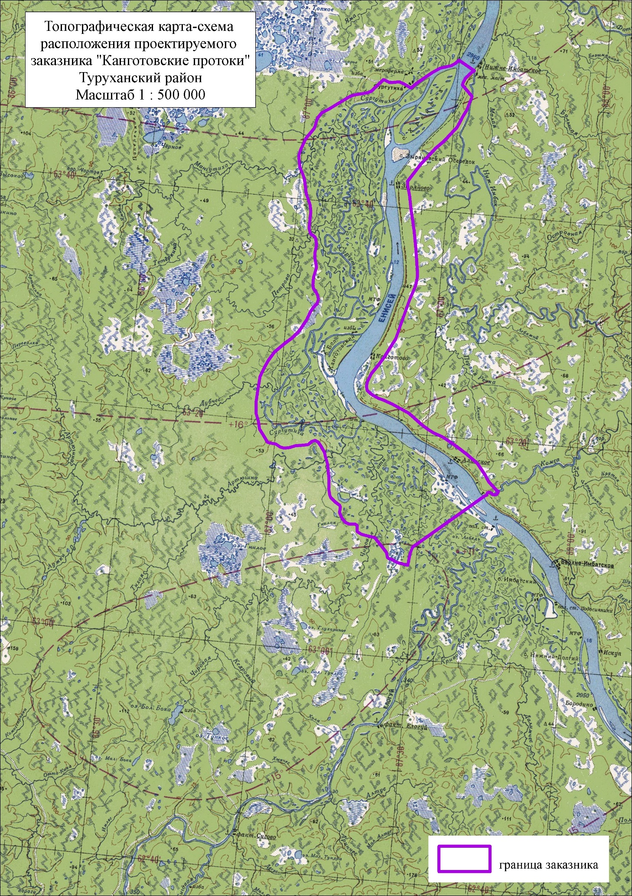

Приложение 3

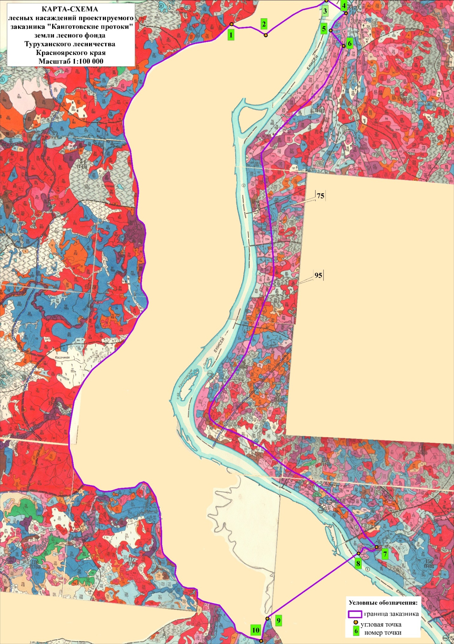

Приложение 4

Приложение 5

Приложение 6

Приложение 7

Приложение 8

Приложение 9

Приложение 10

Приложение 11

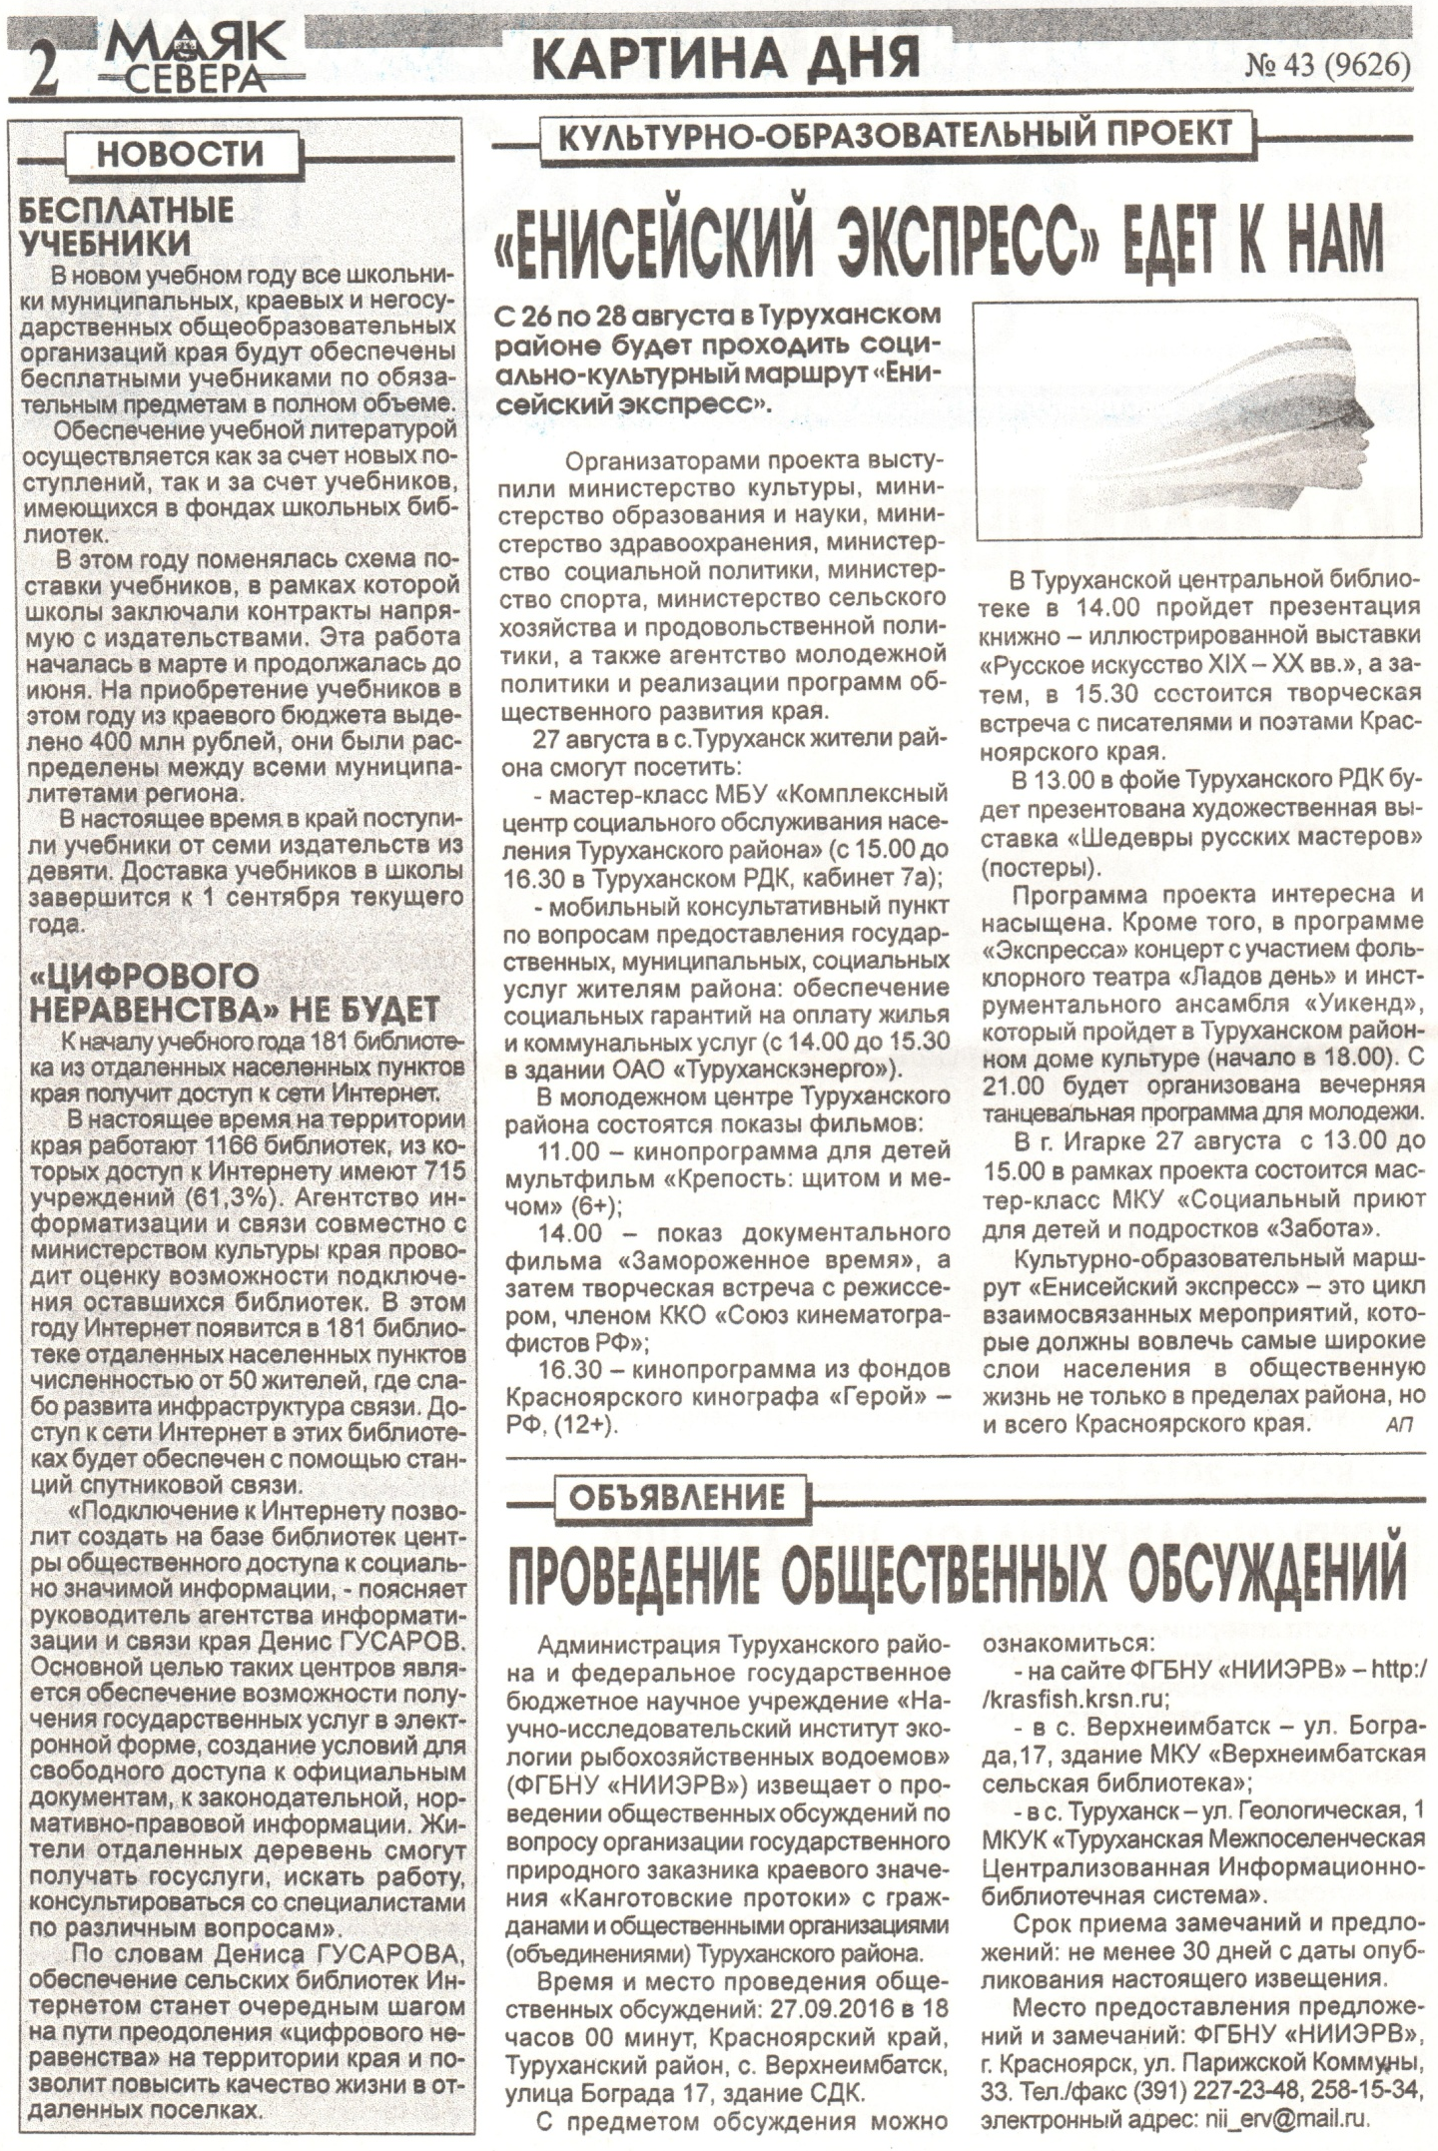
Приложение 12
Приложение 13

Приложение 14
Приложение 15

Приложение 16

Приложение 17

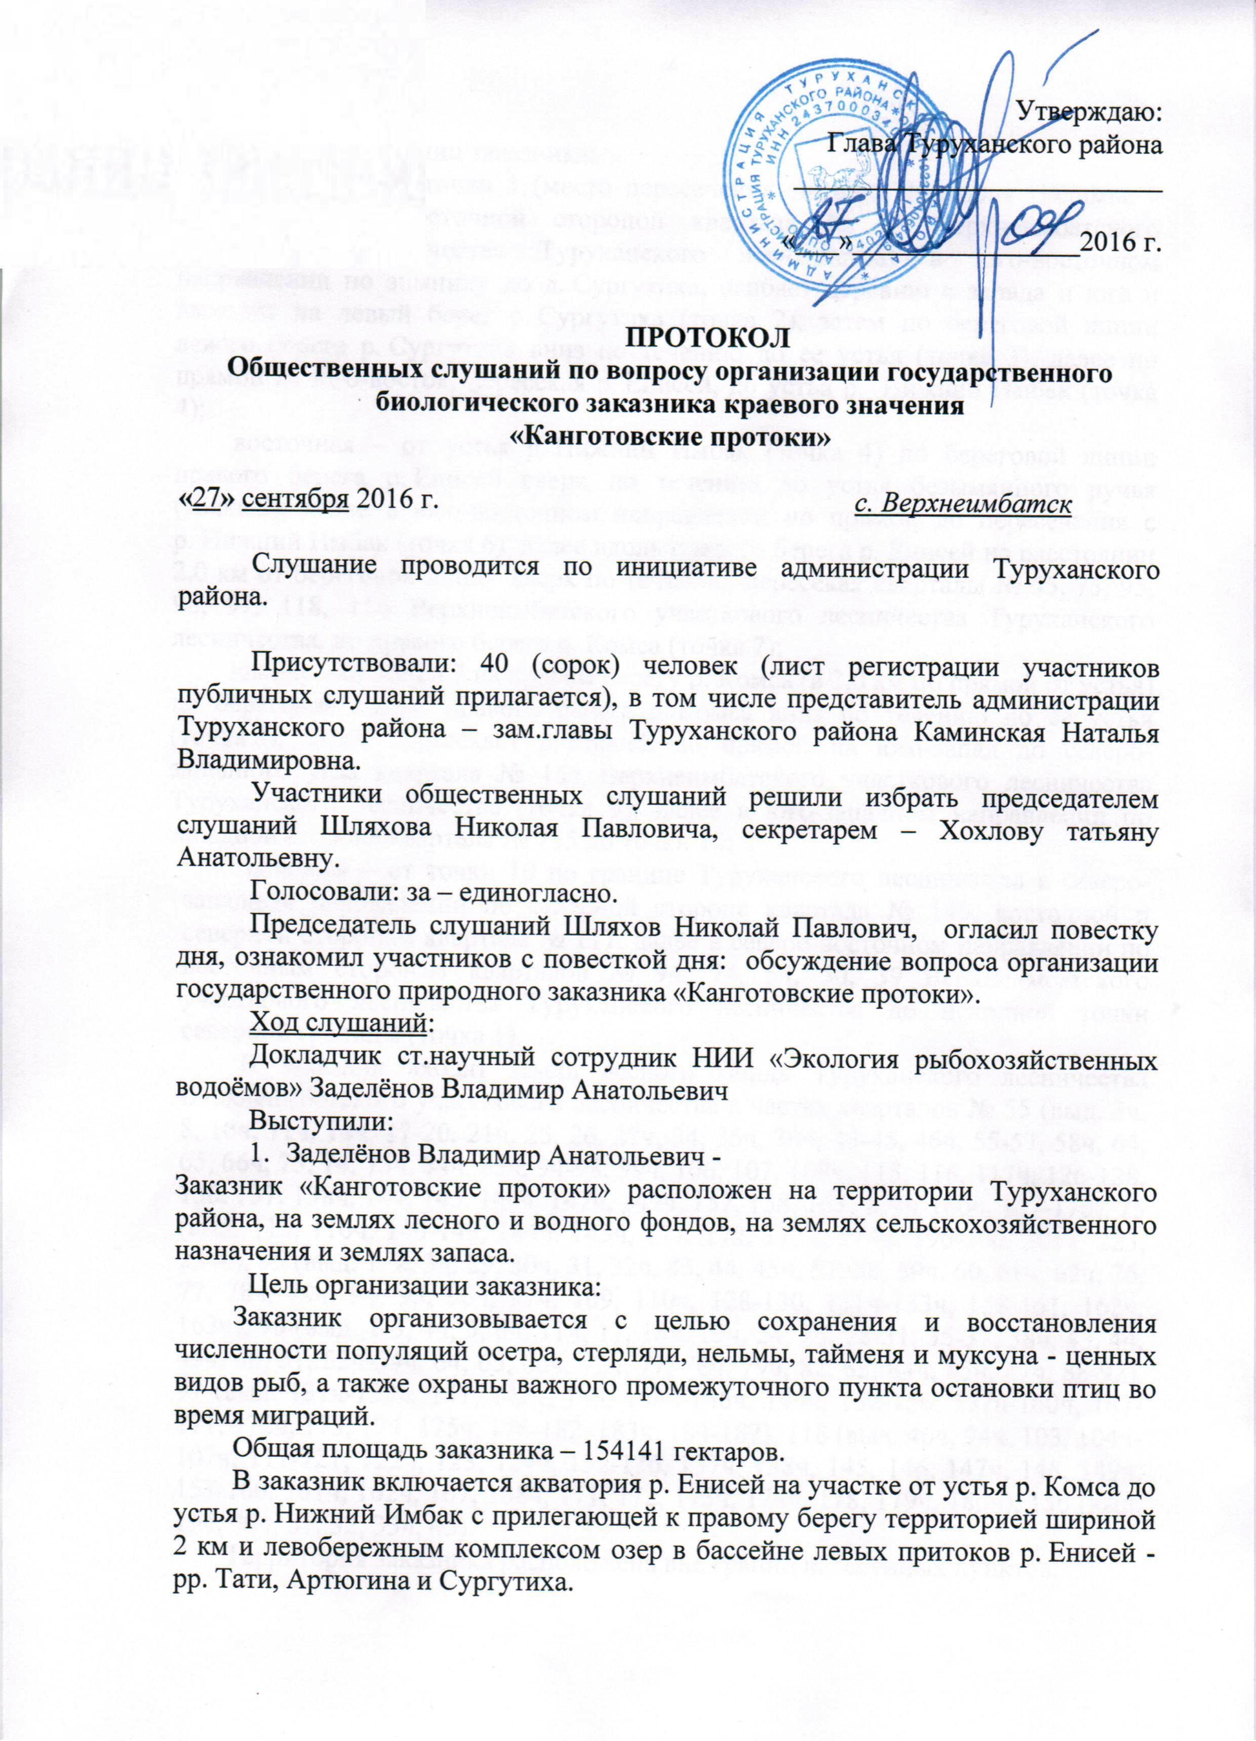

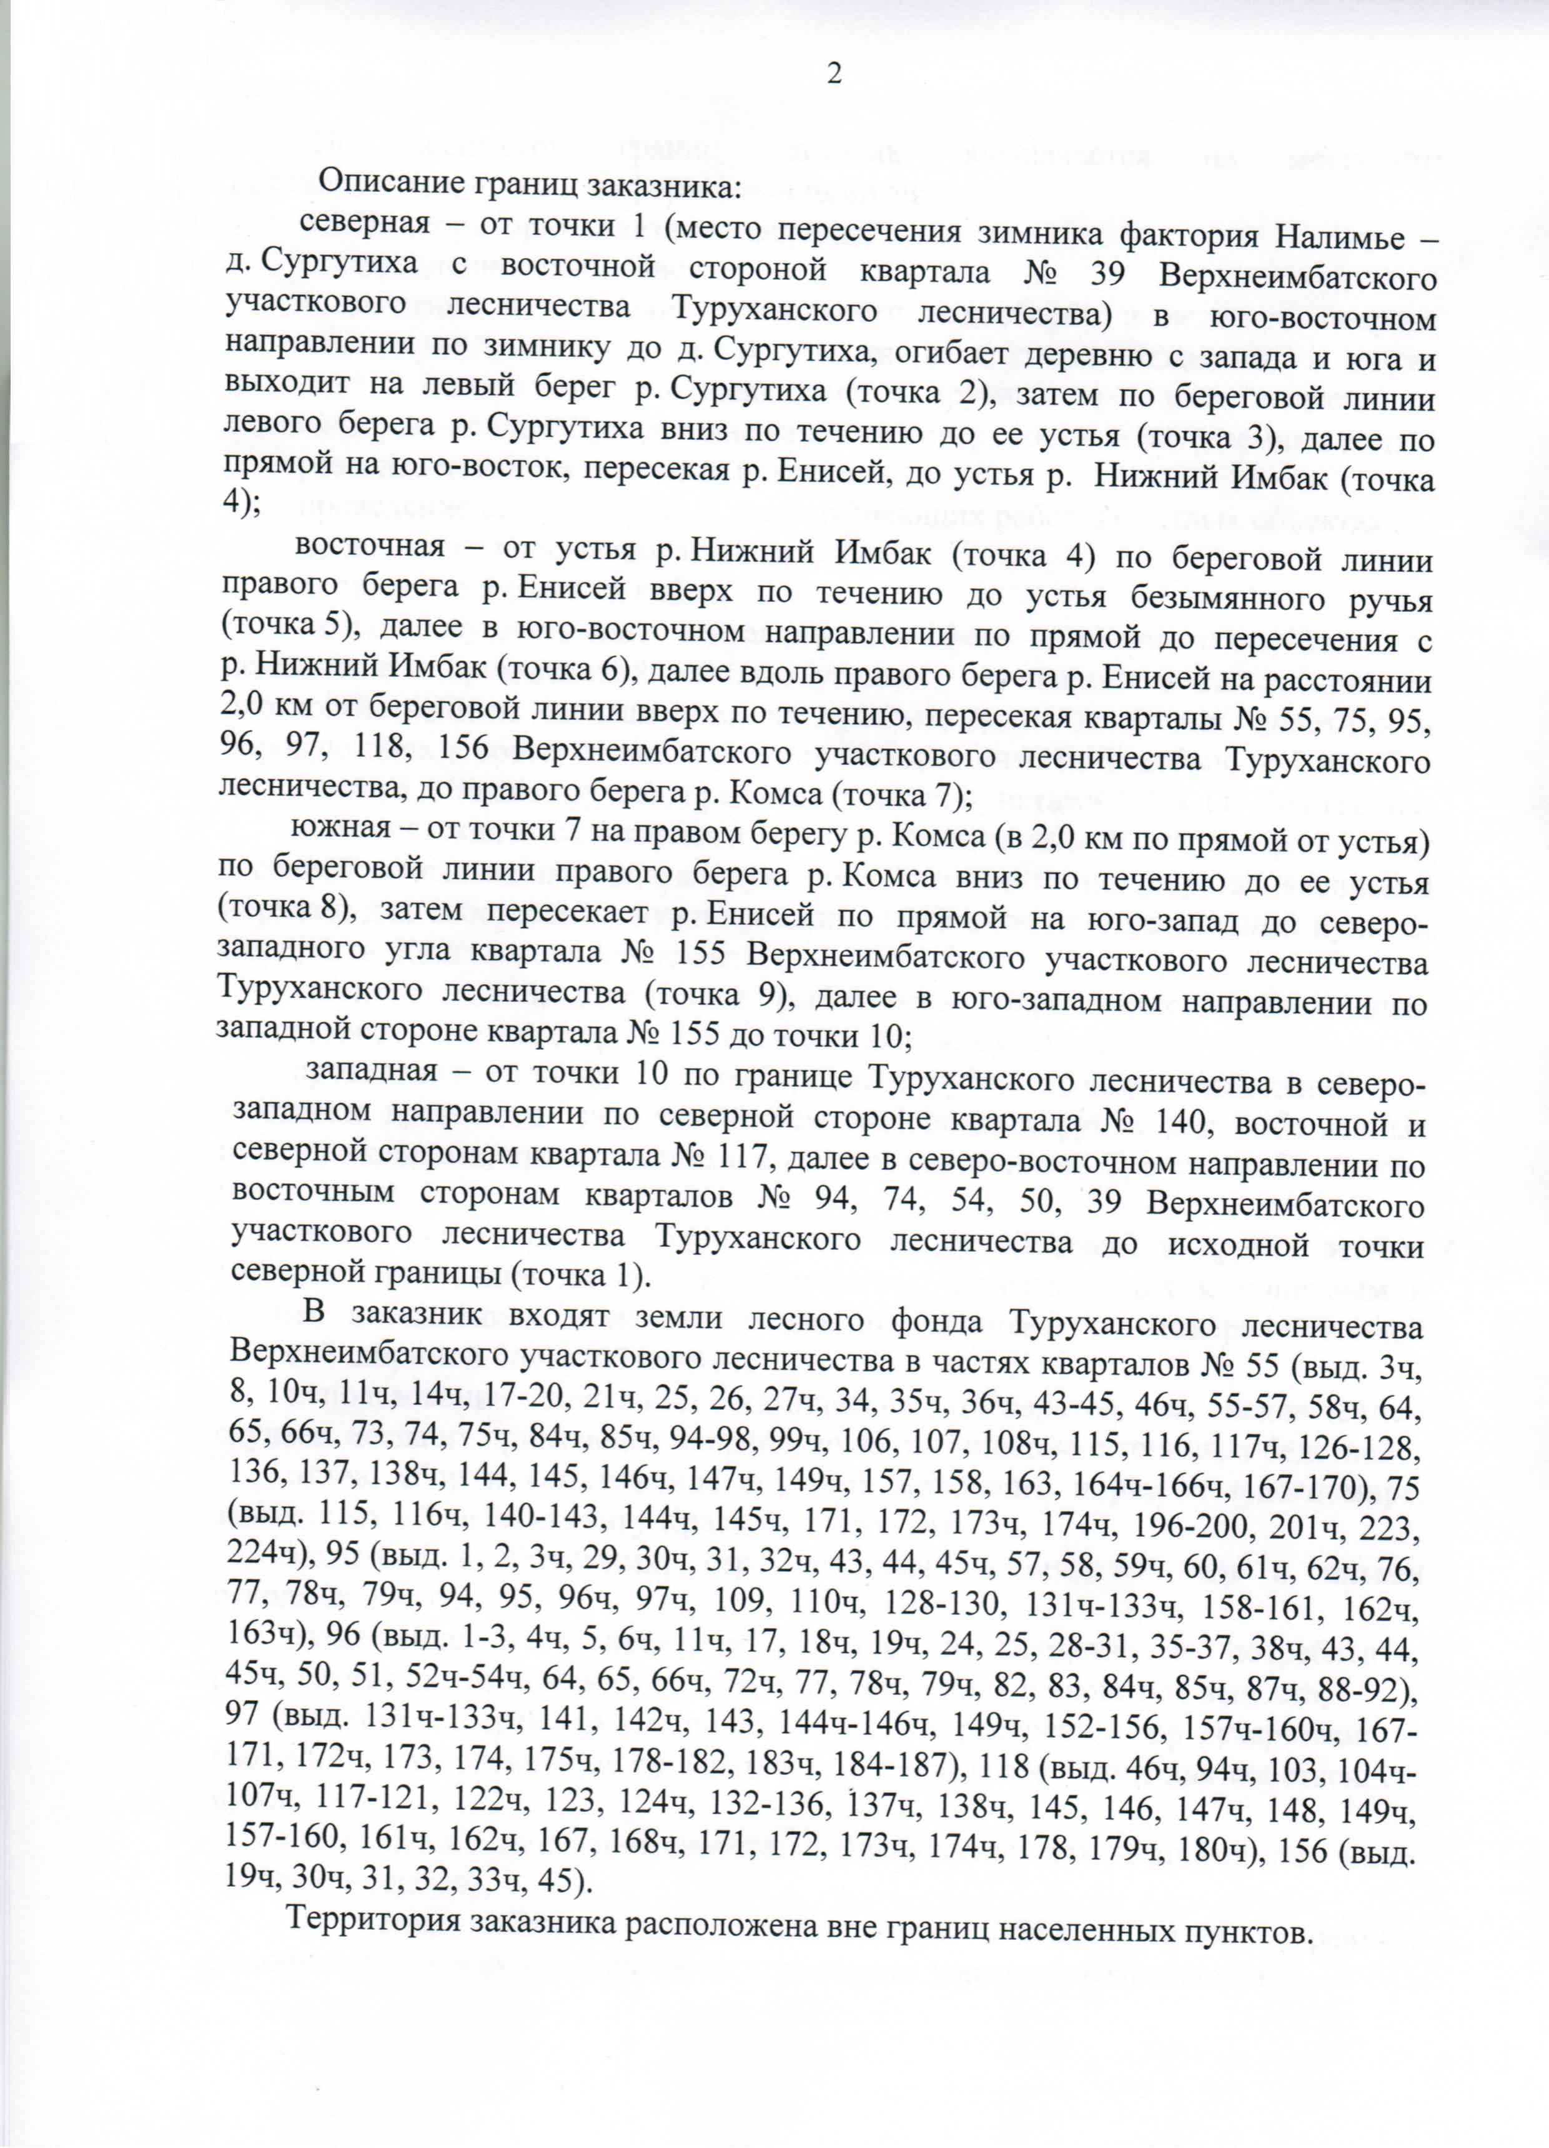

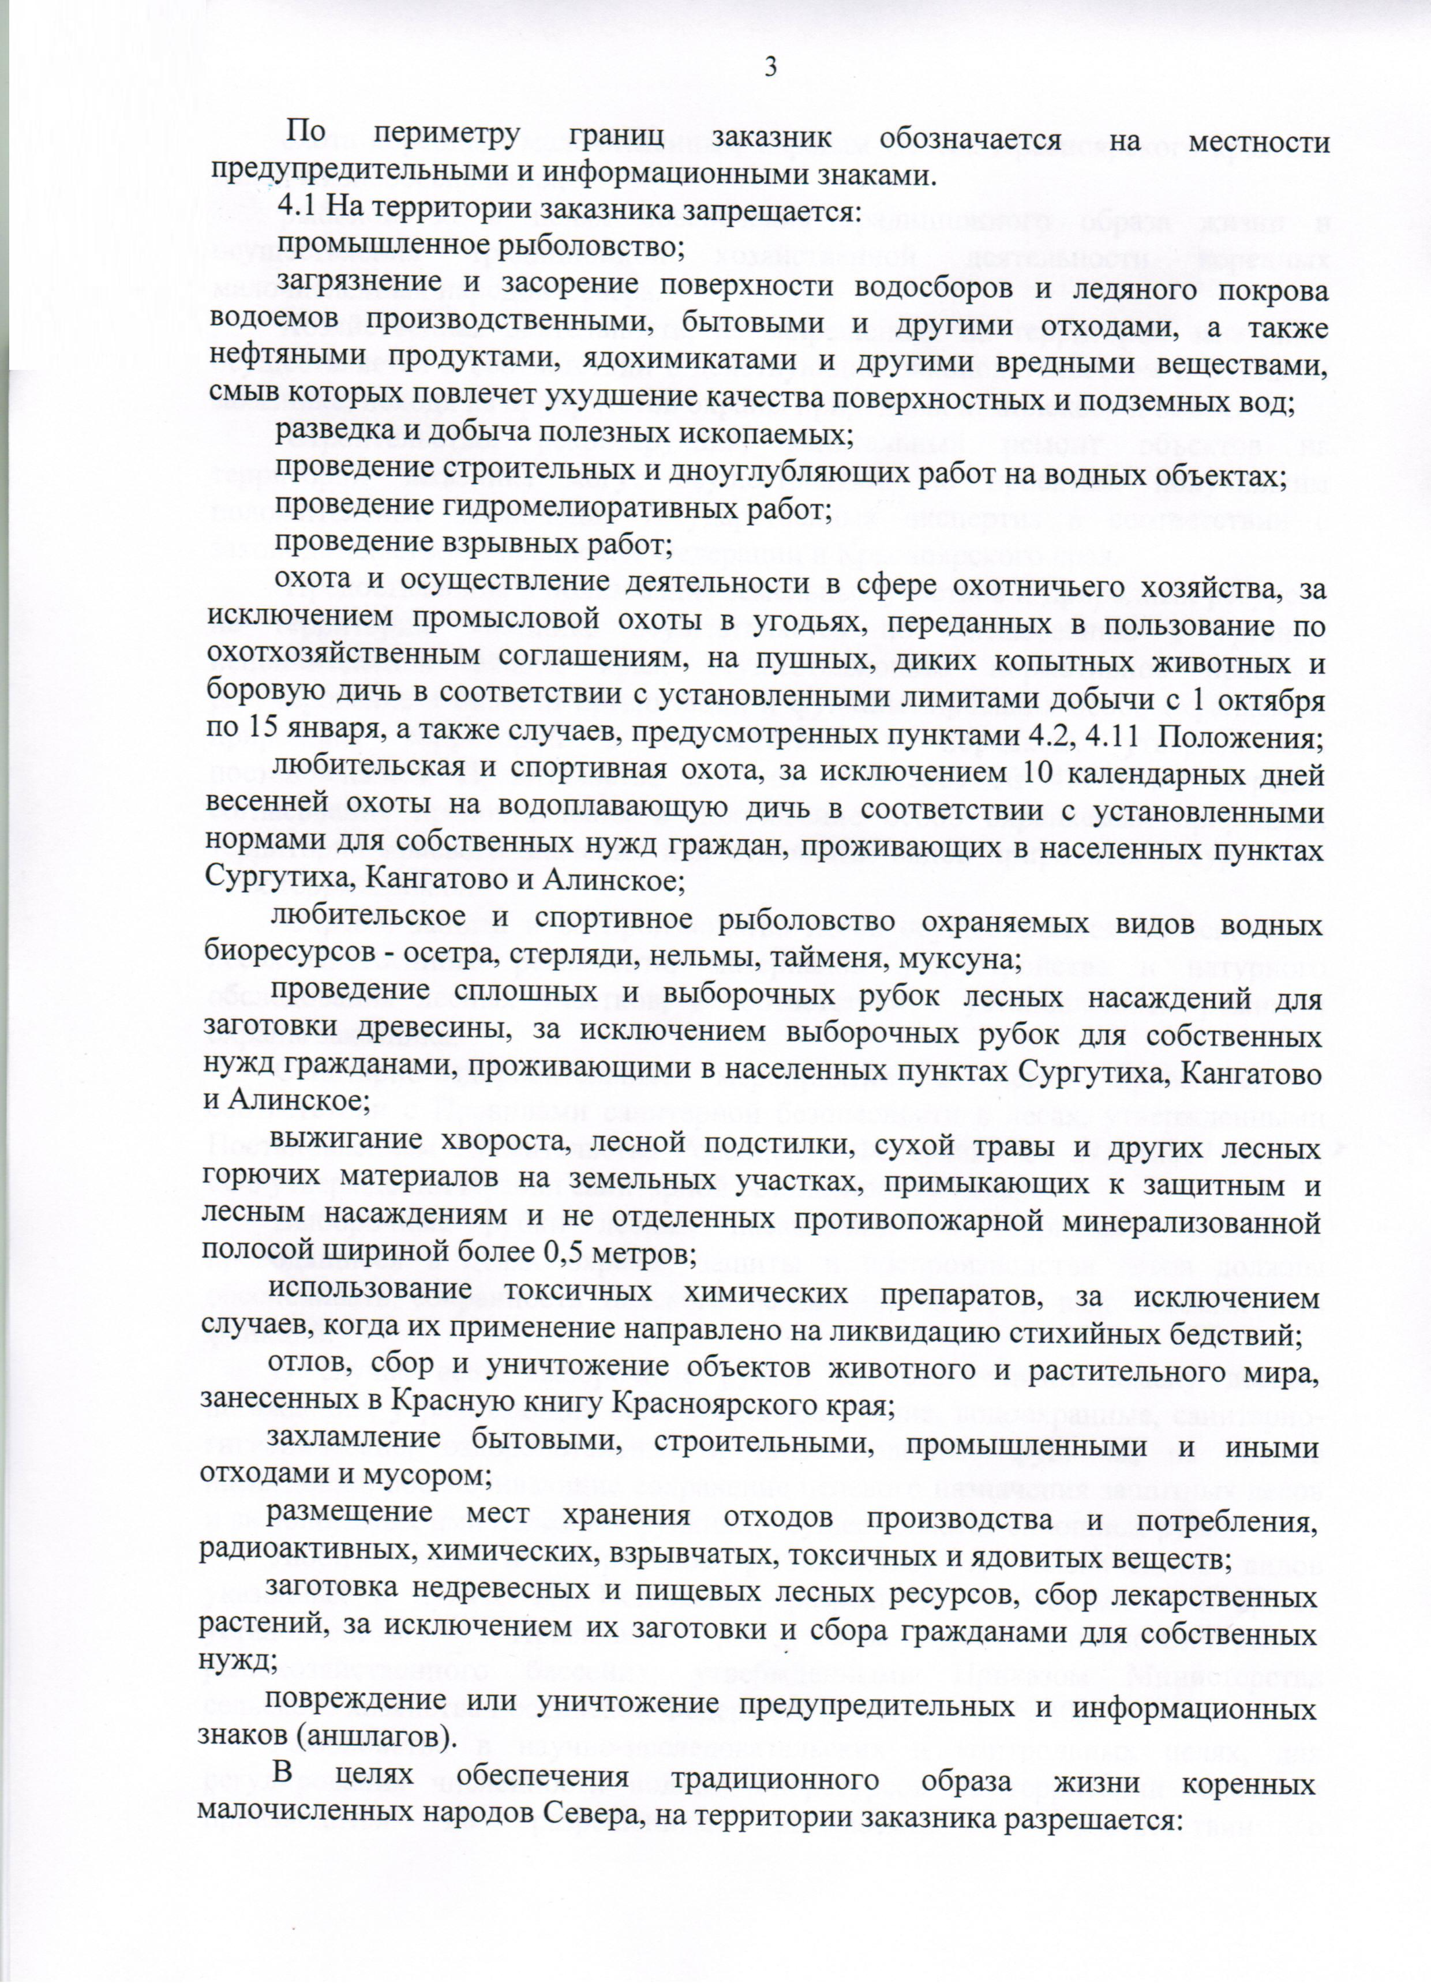

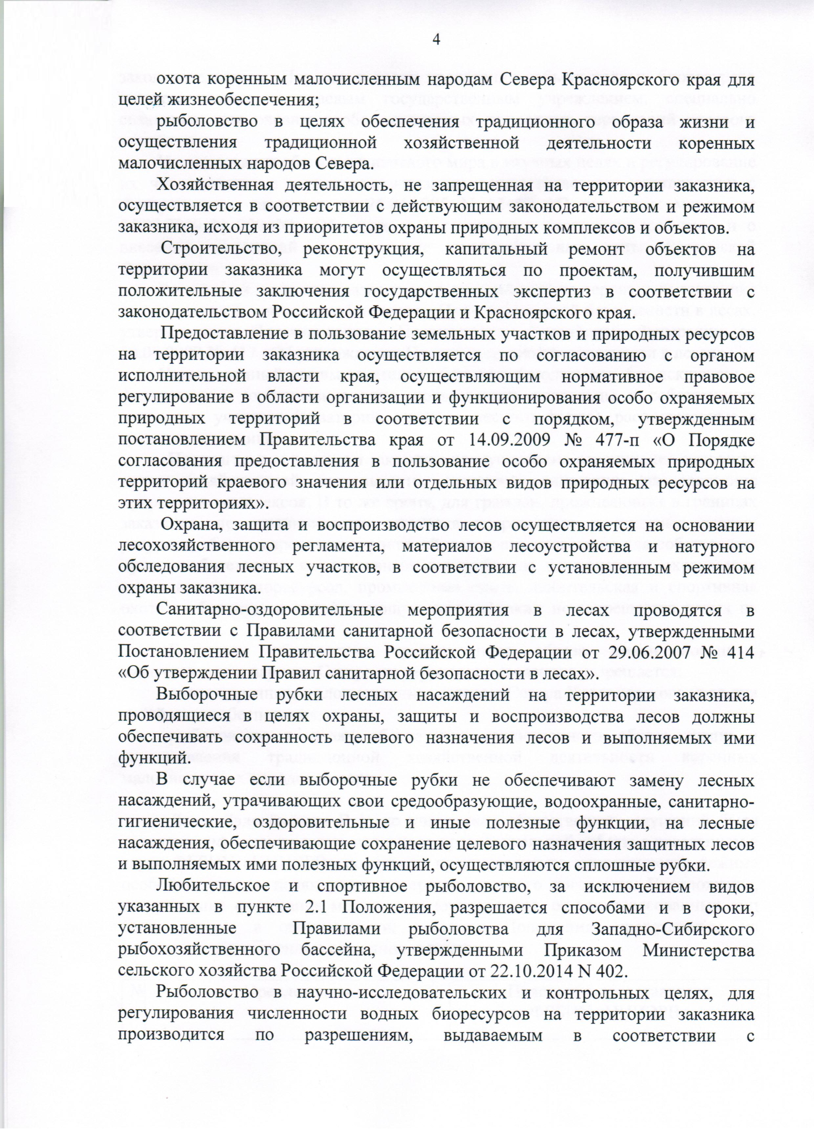

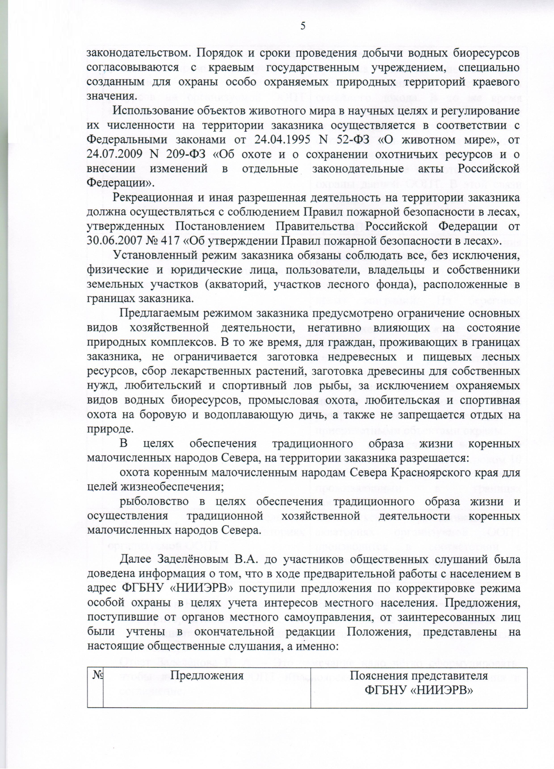

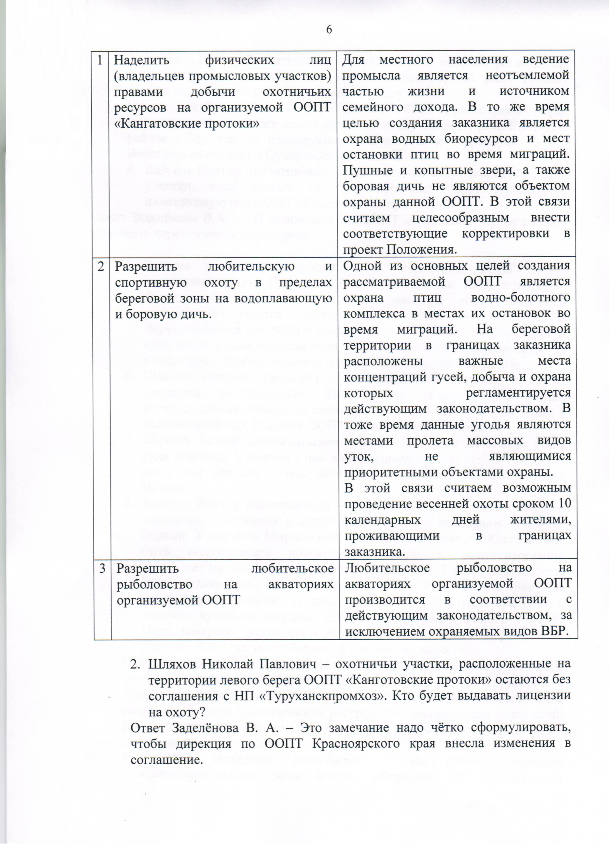

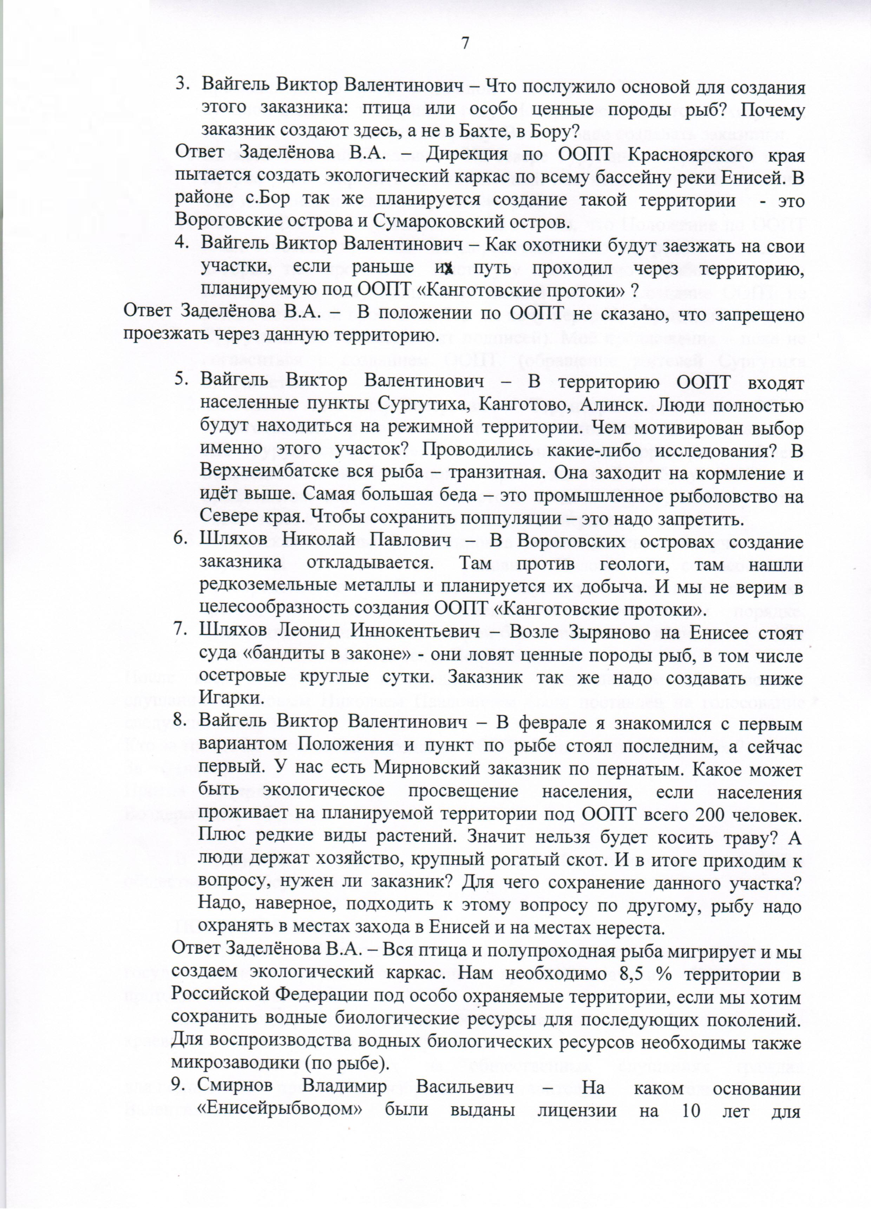

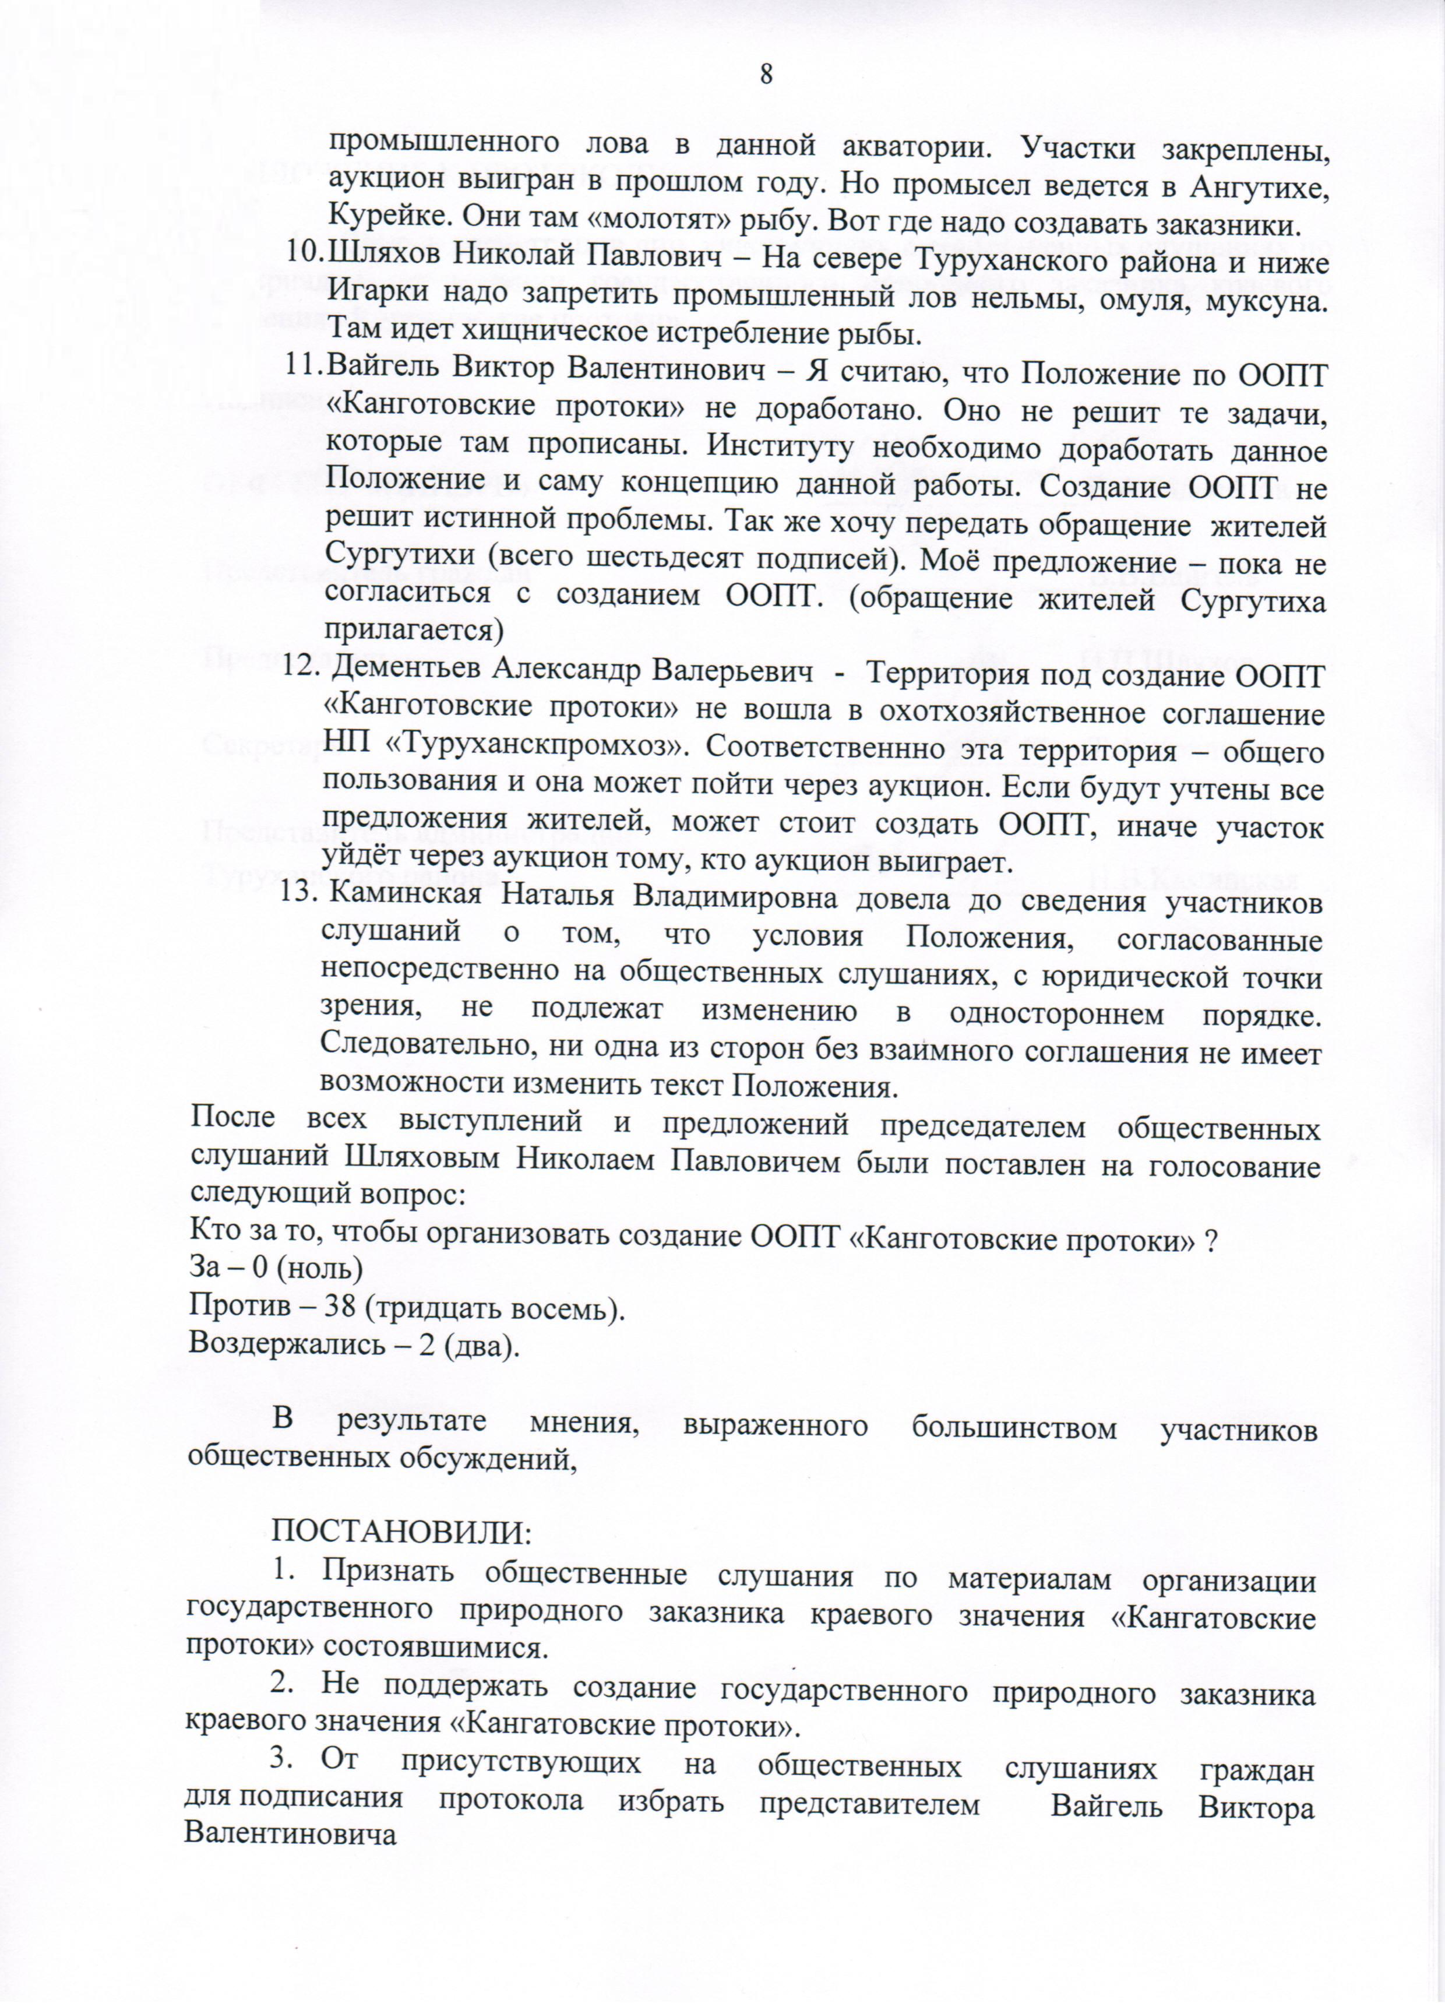

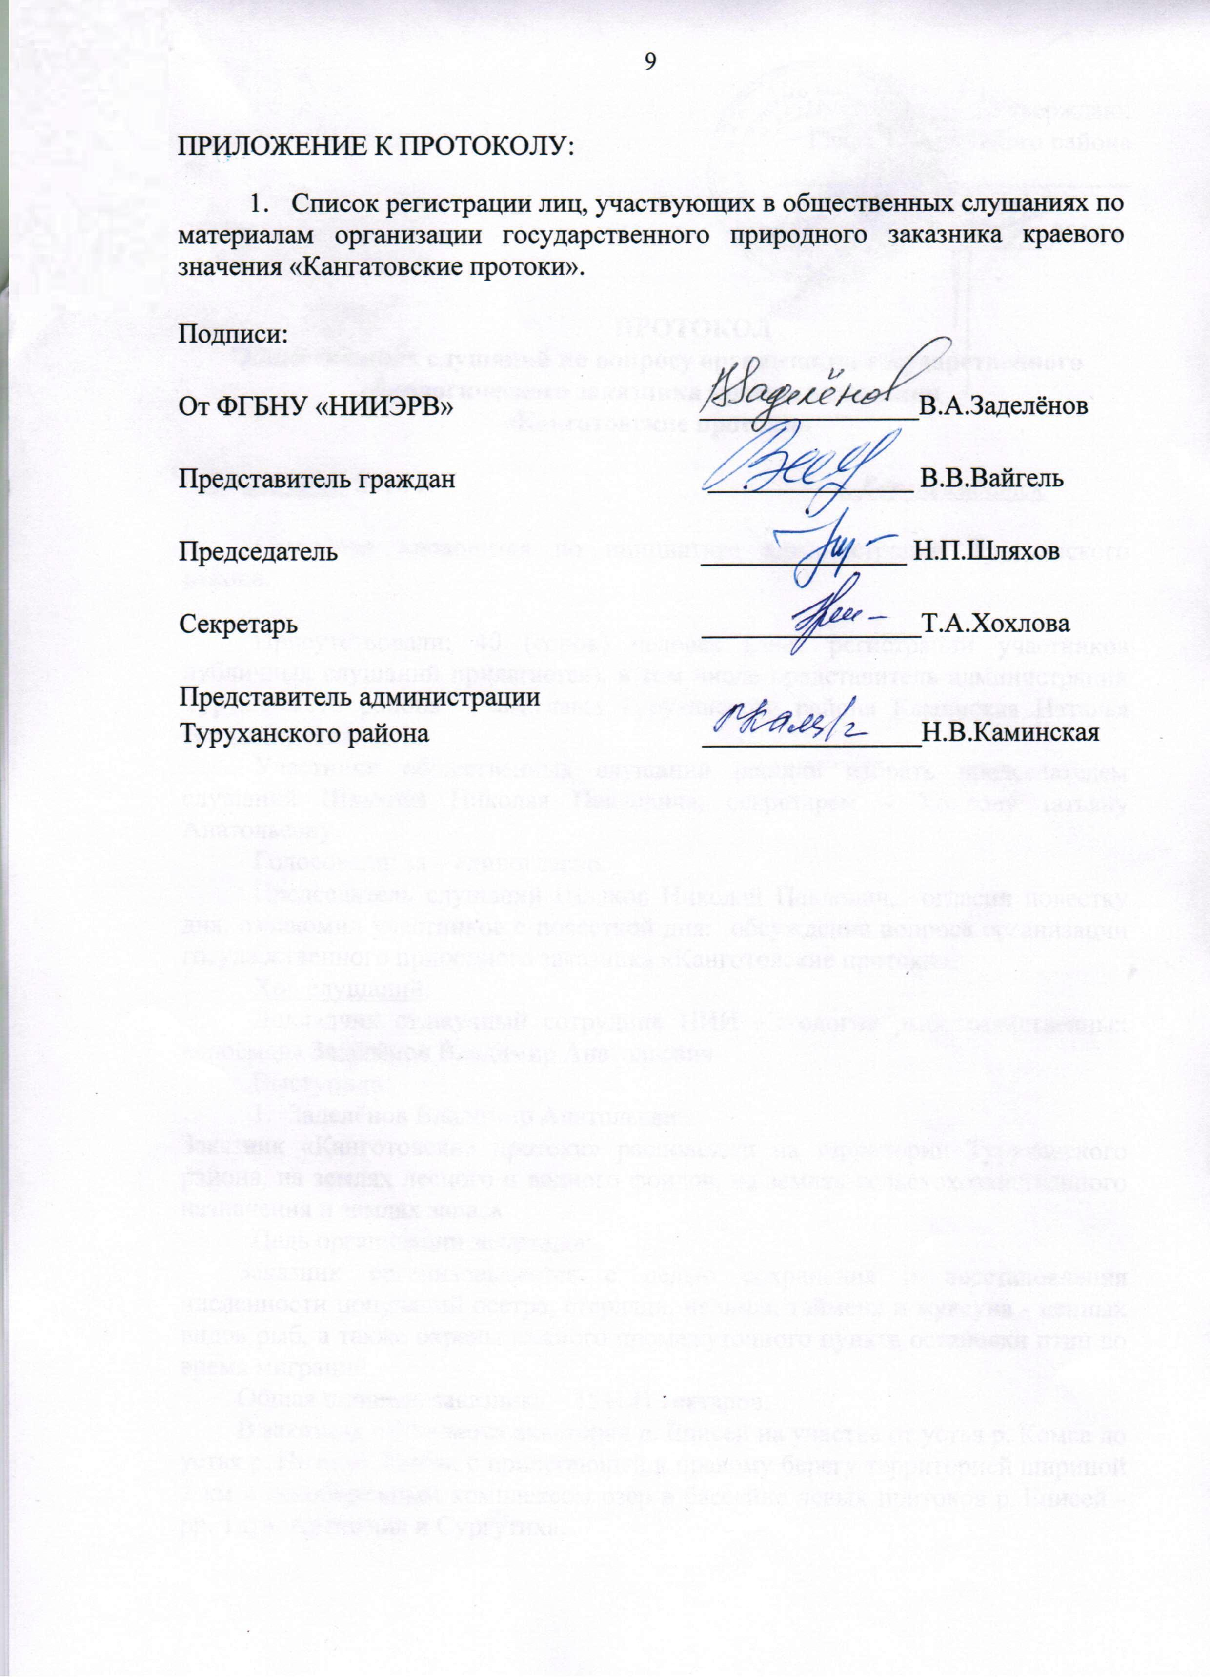

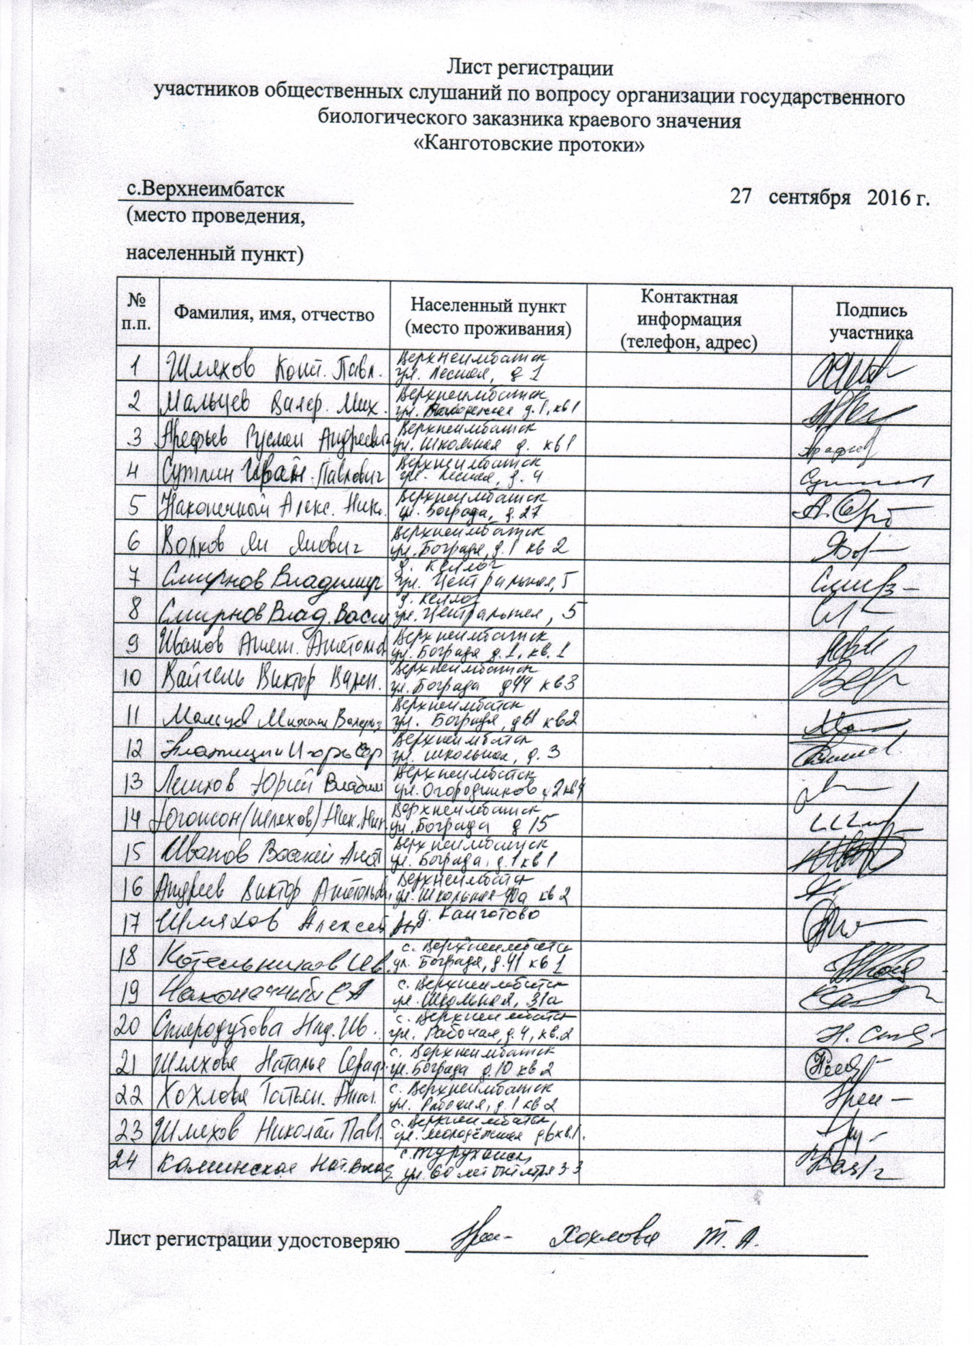

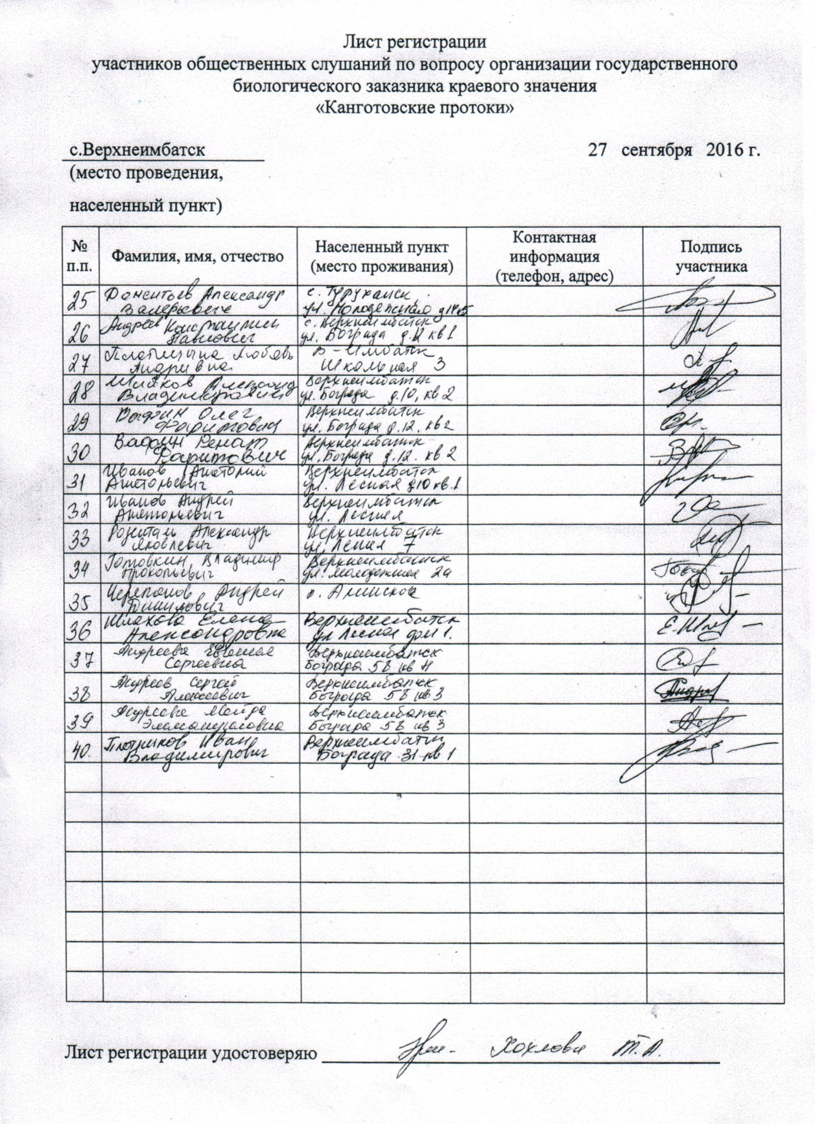

Приложение 18

Приложение 19
Приложение 20
Приложение 21

Приложение 22

Приложение 23
Приложение 24

Приложение 25

Приложение 26

Приложение 27

Приложение 28

